

Контрольно-счетная палата Москвы

ОТЧЕТ
о деятельности
Контрольно-счетной палаты Москвы в 2014 году,
итогах проведенных контрольных и экспертно-аналитических мероприятий

Москва
2015 год
СОДЕРЖАНИЕ

1. | Основные результаты деятельности Контрольно-счетной палаты Москвы в 2014 году | 3
1.1. | Основные результаты контрольной и экспертно-аналитической деятельности | 3
1.2. | Важнейшие результаты иной деятельности | 20
2. | Итоги проведенных в 2014 году контрольных и экспертно-аналитических мероприятий Контрольно-счетной палатой Москвы | 31
2.1. | Итоги комплексных контрольных и экспертно-аналитических мероприятий | 32
2.2. | Итоги контрольных мероприятий Контрольно-счетной палаты Москвы по направлениям деятельности | 35
2.2.1. | Контроль в сфере бюджетных доходов и расходов на развитие экономики | 37
2.2.2. | Контроль в сфере общегосударственного управления и местного самоуправления | 42
2.2.3. | Контроль расходов в социальной сфере | 47
2.2.4. | Контроль расходов в сфере городского хозяйства | 53
2.2.5. | Контроль расходов в сфере строительства и транспорта | 57

Настоящий отчет о деятельности Контрольно-счетной палаты Москвы в 2014 году, итогах проведенных контрольных и экспертно-аналитических мероприятий подготовлен на основании требований статьи 19 Федерального закона от 7 февраля 2011 года № 6-ФЗ «Об общих принципах организации и деятельности контрольно-счетных органов субъектов Российской Федерации и муниципальных образований», статей 5, 16 Закона города Москвы от 30 июня 2010 года № 30 «О Контрольно-счетной палате Москвы» (далее – КСП Москвы, Палата).

ОСНОВНЫЕ РЕЗУЛЬТАТЫ ДЕЯТЕЛЬНОСТИ КСП МОСКВЫ

В 2014 ГОДУ

В соответствии с Бюджетным кодексом Российской Федерации, Федеральным законом от 7 февраля 2011 года № 6-ФЗ «Об общих принципах организации и деятельности контрольно-счетных органов субъектов Российской Федерации и муниципальных образований», Уставом города Москвы, Законом города Москвы «О Контрольно-счетной палате Москвы» Палатой в отчетном периоде осуществлялся внешний государственный финансовый контроль за формированием и исполнением бюджета города Москвы, бюджета территориального государственного внебюджетного фонда города Москвы, за правомерностью и эффективностью управления собственностью города Москвы. Для организации и осуществления Палатой контрольной, экспертно-аналитической и иной деятельности проводились обеспечивающие мероприятия: кадровые, информационно-технологические, материально-технические и иные.

1.1. Основные результаты контрольной и экспертно-аналитической деятельности

В соответствии с Планом работы Контрольно-счетной палаты Москвы на 2014 год в отчетном году проведено 262 контрольных и экспертно-аналитических мероприятия, в том числе 171 проверка, семь обследований (из них с использованием принципов аудита эффективности – 21 контрольное мероприятие), 79 экспертиз, четыре мониторинга исполнения бюджета города Москвы и социально-экономической ситуации в городе Москве, один мониторинг бюджетных показателей, содержащихся в формах бюджетной отчетности внутригородских муниципальных образований в городе Москве.
В течение последних трех лет количество проводимых КСП Москвы контрольных мероприятий в среднем увеличивается на 10 мероприятий ежегодно. Количество экспертно-аналитических мероприятий вследствие изменения экономической ситуации в стране и необходимости внесения соответствующих изменений в нормативные правовые акты также обусловило ежегодный прирост проводимых экспертиз. Так, в рамках действующего законодательства Палатой в отчетном периоде проведено 79 экспертиз (23 проекта законов города Москвы, 40 иных правовых актов города Москвы, 16 проектов нормативных правовых актов о внесении изменений в государственные программы).

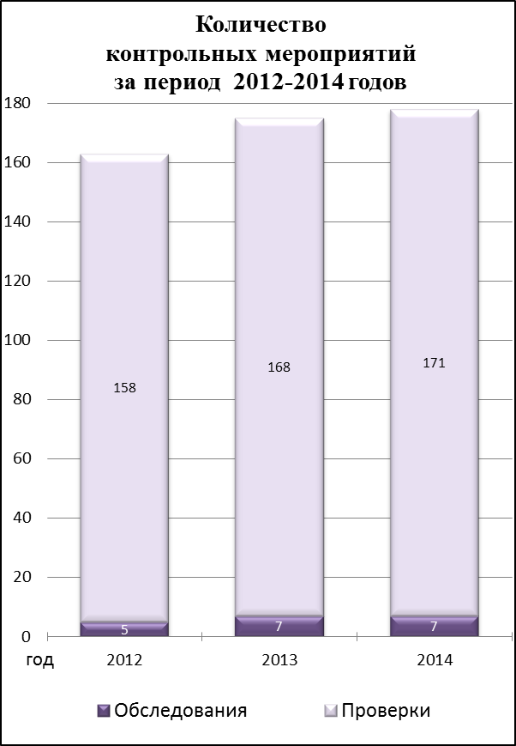 | 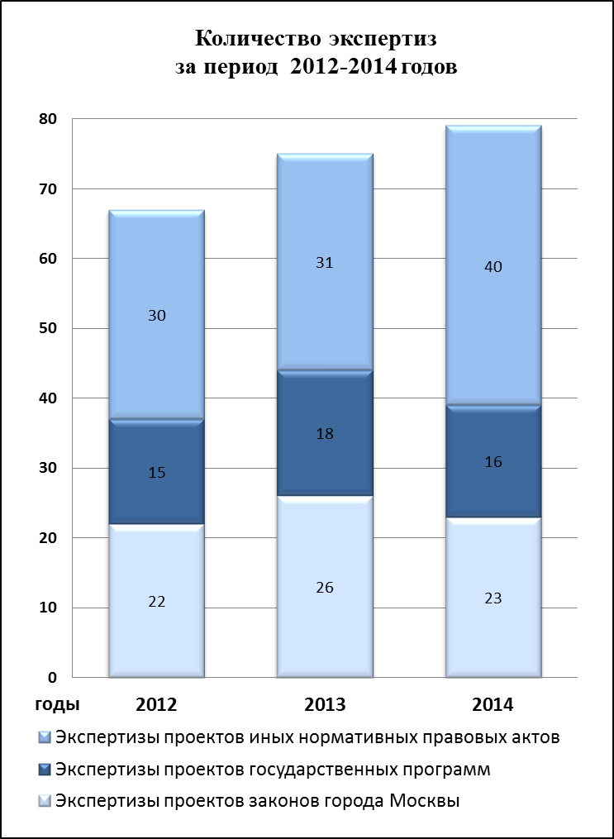
Из общего числа проведенных контрольных и экспертно-аналитических мероприятий тематика 224 была обусловлена требованиями действующего законодательства, 12 контрольных мероприятий проведено по поручению Московской городской Думы, девять – с учетом предложений и запросов Мэра Москвы, 17 – включено на основании решения Коллегии КСП Москвы (в том числе одно по обращению депутата Московской городской Думы, семь – по обращениям органов местного самоуправления, четыре – с учетом обращений граждан и юридических лиц). |  | 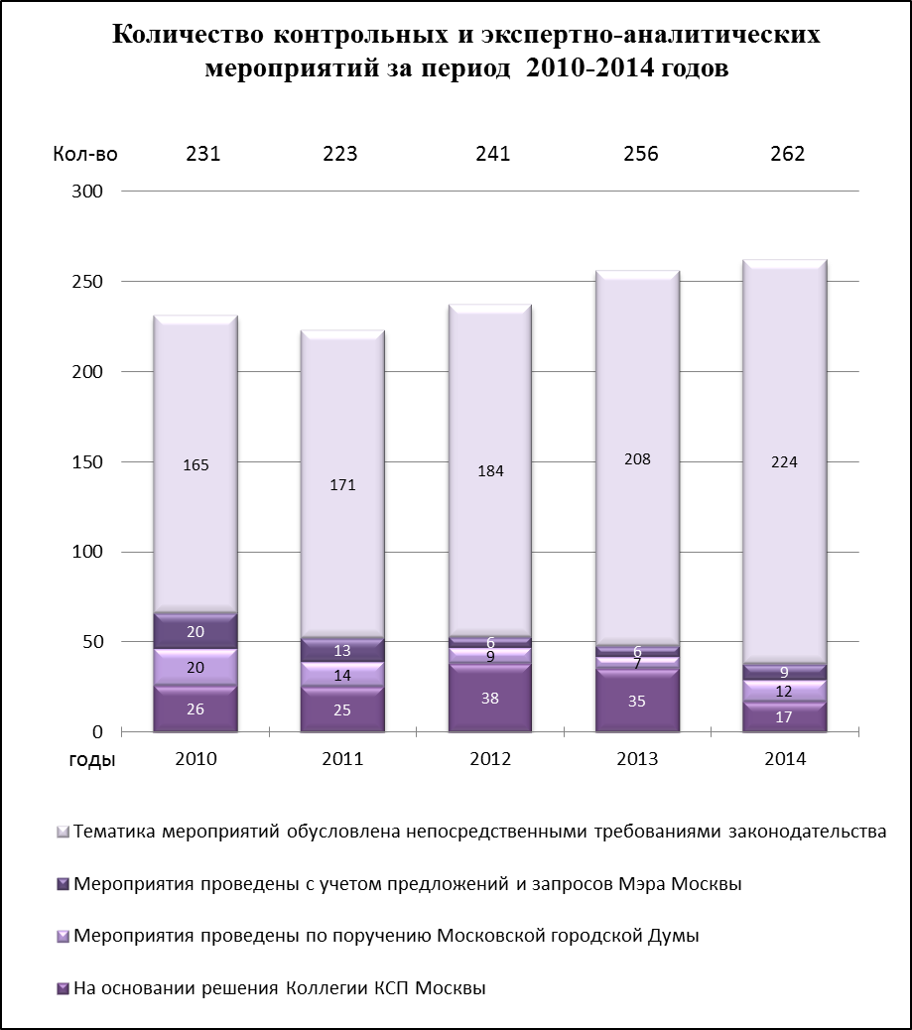
Проверяемыми органами и организациями в ходе контрольных и экспертно-аналитических мероприятий (всего 212 органов и организаций) являлись 63 главных администратора, распорядителя бюджетных средств, подведомственных Правительству Москвы, 144 внутригородских муниципальных образования в городе Москве. Кроме того, проверками и обследованиями были охвачены 24 государственных учреждения города Москвы, четыре государственных предприятия, одна коммерческая организация, автономная некоммерческая организация, общественная благотворительная организация, а также Территориальный фонд обязательного медицинского страхования.
В целом по сравнению с предшествующими периодами, с учетом выбранных приоритетов деятельности Палаты и изменениями в муниципальной сфере, в последние два года сохраняется количество охваченных контрольными и экспертно-аналитическими мероприятиями органов исполнительной власти города Москвы, подведомственных Правительству Москвы (с учетом проведения в соответствии с требованиями действующего законодательства внешней проверки годового отчета об исполнении бюджета субъекта Российской Федерации и осуществления контроля за достоверностью, полнотой и соответствием нормативным требованиям составления и представления бюджетной отчетности главных администраторов бюджетных средств, квартального и годового отчетов об исполнении бюджета), и внутригородских муниципальных образований.
По результатам контрольных и экспертно-аналитических мероприятий в 2014 году Палатой выявлены нарушения и недостатки в финансово-бюджетной сфере на сумму 17 543,8 млн. рублей.

Из общей суммы нарушений и недостатков в финансово-бюджетной сфере неправомерное использование средств бюджета города Москвы составило 2153,1 млн. рублей, неэффективное расходование средств – 15 390,7 млн. рублей. | 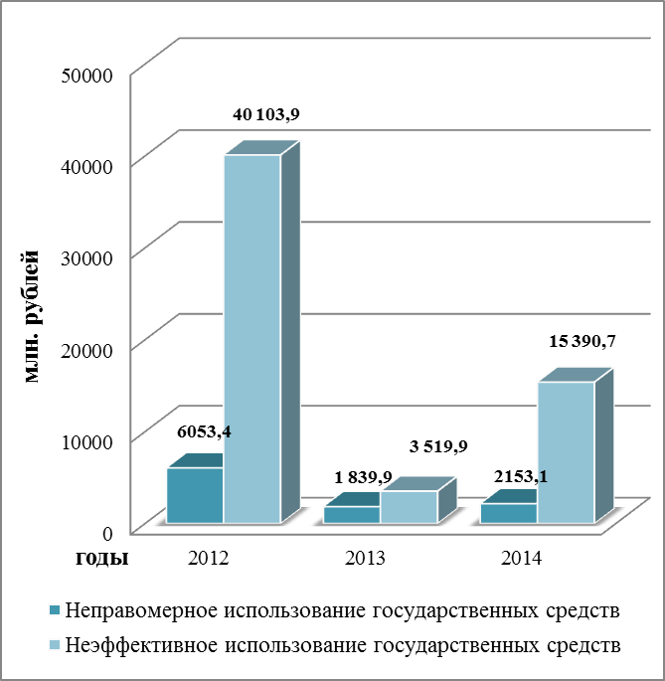
Показатели выявленного КСП Москвы неправомерного использования государственных средств приведены в диаграмме 1.

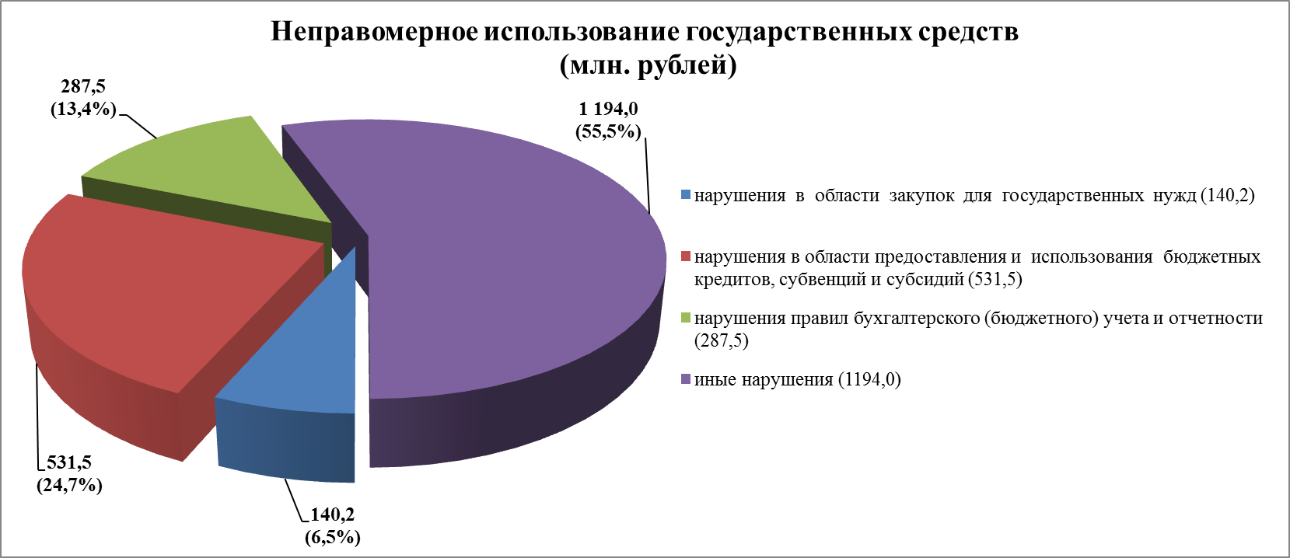
Диаграмма 1.

Общие показатели выявленного КСП Москвы неправомерного и неэффективного использования государственных средств по проверенным в отчетном периоде органам и организациям приведены в диаграмме 2.

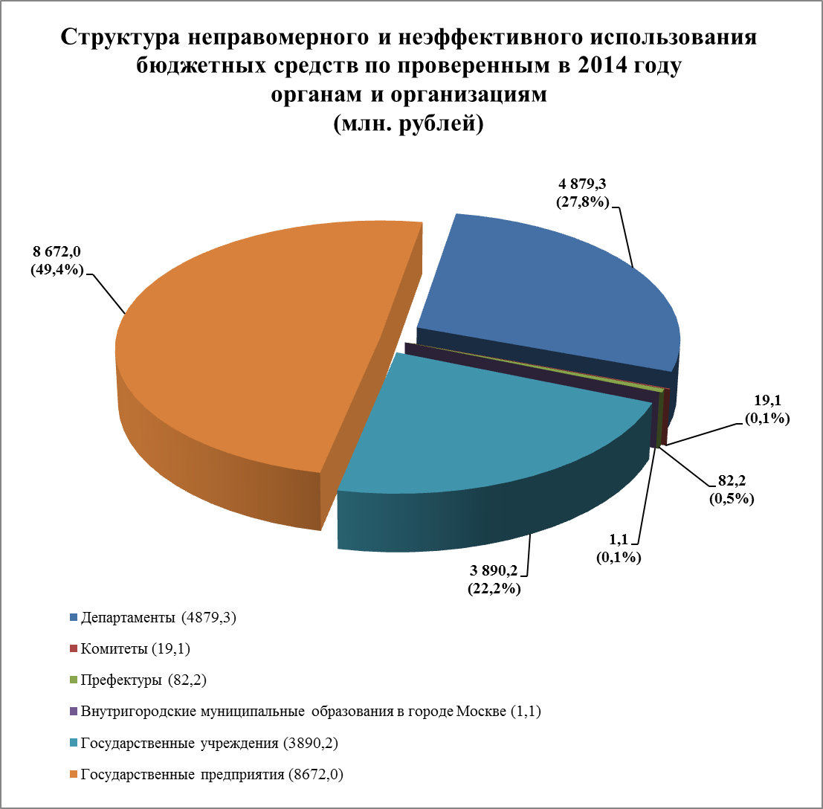
Диаграмма 2.

По результатам проведенных в 2014 году контрольных мероприятий КСП Москвы выявлено неправомерное использование государственных средств на сумму 2153,1 млн. рублей, что на 313,2 млн. рублей, или на 17,0 процента превышает показатель предыдущего года.
Факты нецелевого использования государственных средств в 2014 году не установлены. Предложено предотвратить (предотвращено на дату подготовки настоящего отчета) нецелевое использование бюджетных средств на сумму 9,2 млн. рублей.
В общем объеме выявленного неправомерного использования государственных средств иные нарушения нормативных правовых актов, имеющие стоимостную оценку, составили 1194,0 млн. рублей, или 55,5 процента от суммы всех выявленных нарушений, показатель остался на уровне предыдущего отчетного периода.
Большая часть выявленных фактов связана с нарушениями в сфере гражданского законодательства (невыполнение договорных обязательств сторон, непринятие мер государственными заказчиками города Москвы по востребованию уплаты неустойки в случае просрочки исполнения поставщиками обязательств по заключенным контрактам, оплата фактически не выполненных работ и не оказанных услуг, оплата одних и тех же работ дважды, иное) и иных нормативных правовых актов Российской Федерации и города Москвы (оплата работ завышенной стоимости (завышенного объема) вследствие неверного применения сметных норм и расценок). Также допущено нарушение положений Градостроительного кодекса Российской Федерации при осуществлении строительных работ в отсутствие проектно-сметной документации (476,7 млн. рублей, или 39,9 процента от всей суммы иных нарушений), приведших к ущербу бюджету города Москвы.
В общем объеме неправомерного использования государственных средств нарушения в области закупок для государственных нужд, имеющие стоимостной характер, составили 140,2 млн. рублей, или 6,5 процента от суммы всех выявленных нарушений, количество фактов несоблюдения установленных процедур осталось на прежнем уровне – 82.
По результатам последних отчетных периодов отмечается тенденция к снижению суммы выявляемых в области государственных закупок нарушений. В 2013 году общий объем выявленных стоимостных нарушений в сфере государственных закупок снизился в пять раз по сравнению с 2012 годом, в отчетном 2014 году – в 3,7 раза по сравнению с 2013 годом и в 18 раз по сравнению с 2012 годом, что свидетельствует об обеспечении достаточно действенного контроля со стороны уполномоченного органа, осуществляющего контроль за соблюдением законодательства Российской Федерации и иных нормативных правовых актов Российской Федерации, правовых актов города Москвы о контрактной системе в сфере закупок товаров, работ, услуг для обеспечения государственных и муниципальных нужд, а также о повышении уровня организации внутреннего контроля в проверяемых организациях вследствие ее жесткой регламентации. Значительно уменьшился и удельный вес нарушений в области закупок в общей сумме выявленных нарушений: на 21,4 процента (в 4,3 раза) по сравнению с предыдущим отчетным периодом и на 35,3 процента (в 6,4 раза) по сравнению с 2012 годом.
В отчетном периоде основными выявляемыми нарушениями являлись следующие нарушения требований Федерального закона от 21 июля 2005 года № 94-ФЗ «О размещении заказов на поставки товаров, выполнение работ, оказание услуг для государственных и муниципальных нужд» (действовал в проверяемом периоде) и правовых актов города Москвы:
- размещение государственных заказов без проведения конкурсных процедур;
- размещение заказа на поставку одноименных товаров, выполнение одноименных работ, оказание одноименных услуг на сумму более установленного предела в течение одного квартала;
- завышение начальных (максимальных) цен государственных контрактов, несоблюдение порядка обоснования, проверки достоверности определения начальных (максимальных) цен государственных контрактов;
- отсутствие положений в заключенных государственных контрактах, предусматривающих ответственность исполнителей в случае нарушения условий государственных контрактов.
Во многом причинами выявленных нарушений и недостатков, в том числе имеющих процедурный характер, по-прежнему являлись недостаточно квалифицированная деятельность государственных заказчиков и отсутствие надлежащего планирования государственного заказа.
Наибольший удельный вес в общей сумме нарушений правил бухгалтерского (бюджетного) учета и отчетности (287,5 млн. рублей, или 13,4 процента от общего объема неправомерного использования государственных средств) составили нарушения положений Федерального закона от 6 декабря 2011 года № 402-ФЗ «О бухгалтерском учете», выразившиеся в следующем: неоформление первичных учетных документов по фактам хозяйственных операций, регистров бухгалтерского учета, несоответствие данных бухгалтерского учета первичным учетным документам, недостоверное отражение в бухгалтерском учете стоимости основных средств. При этом недостоверное отражение стоимости объектов недвижимого имущества составило 100,9 млн. рублей, или 35,1 процента от общей суммы нарушений правил бухгалтерского (бюджетного) учета и отчетности.
Кроме того, в ряде проверенных органов и организаций не проводилась в установленном законодательством порядке инвентаризация имущества и финансовых обязательств перед составлением годовой бюджетной (бухгалтерской) отчетности, что привело к недостоверности отчетности, нарушались требования Инструкции по применению Единого плана счетов бухгалтерского учета для органов государственной власти (государственных органов), органов местного самоуправления, органов управления государственными внебюджетными фондами, государственных академий наук, государственных (муниципальных) учреждений, утвержденной приказом Министерства финансов Российской Федерации от 1 декабря 2010 года № 157н, в части учета основных средств, материальных запасов, отражения авансовых платежей, документального оформления финансово-хозяйственных операций.
Установленные факты оплаты невыполненных работ, неправильного применения расценок, нарушения качества и технологии работ, а также объемы не выставленных исполнителям за нарушения условий государственных контрактов штрафных санкций, не проведение в установленном порядке инвентаризаций свидетельствуют о недостаточной организации внутреннего контроля (аудита).
Нарушения законодательства в области предоставления и использования бюджетных кредитов, субсидий, субвенций выявлены на сумму 531,5 млн. рублей, или 24,7 процента от общего объема неправомерного использования государственных средств, что в абсолютном выражении превышает показатель 2013 года на 431,9 млн. рублей, или в 5,3 раза. При этом более 50,0 процента нарушений заключались в нарушении условий договоров о предоставлении бюджетных инвестиций, в частности вследствие непоступления сумм экономии бюджетных инвестиций, подлежащих возврату в соответствии с заключенными договорами, для зачисления в доход бюджета города Москвы (в общей сумме 287,2 млн. рублей).
Кроме того, проверенными органами и организациями были допущены следующие нарушения:
- нарушение условий предоставления бюджетных субсидий, финансирование затрат, не предусмотренных договорами о предоставлении субсидий;
- предоставление бюджетных субсидий в завышенном объеме (завышение объема финансового обеспечения выполнения государственного (муниципального) задания), превышение утвержденных нормативов финансовых затрат;
- использование бюджетных субсидий с нарушением требований законодательства Российской Федерации и города Москвы.
По результатам проведенных в 2014 году контрольных мероприятий КСП Москвы выявлено неэффективное использование государственных средств на сумму 15 390,7 млн. рублей, что в 4,4 раза превышает показатель предыдущего отчетного периода.
В общем объеме выявленного неэффективного использования государственных средств 90,9 процента составило отвлечение, неиспользование государственных средств по назначению (13 996,5 млн. рублей), в основном вследствие отсутствия введения в установленном порядке нематериальных активов в эксплуатацию, а также перспектив их дальнейшего использования, длительного неиспользования нефинансовых активов, непогашения авансов в течение длительного времени, неиспользования возможности размещения временно свободных средств бюджета (остатков средств предоставленных в 2011-2012 гг. бюджетных инвестиций) на банковских депозитах.
Иные 9,1 процента составили неэффективные затраты государственных средств (1394,2 млн. рублей), выразившиеся в основном в осуществлении деятельности, не предусмотренной учредительными документами организаций, а также государственными заданиями; в безрезультатных расходах государственных средств вследствие неиспользования результатов выполненных и оплаченных работ, недостижения целей выполнения работ; в избыточных затратах государственных средств в результате выполнения работ в отсутствие оснований, оплаты работ при действующих гарантийных обязательствах, несоответствия технических характеристик поставленного оборудования условиям заключенных договоров.

Показатели выявленного КСП Москвы ущерба городу (внутригородским муниципальным образованиям) приведены в диаграмме 3.  По результатам контрольных мероприятий в 2014 году Палатой установлен ущерб городу (внутригородским муниципальным образованиям) на общую сумму 3041,8 млн. рублей, из которых возможны к устранению и возмещению 1581,7 млн. рублей. | 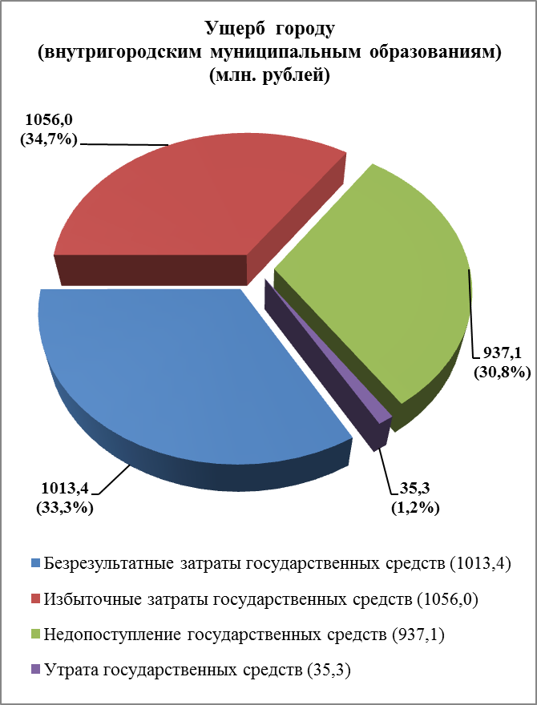  Диаграмма 3.

По итогам контрольной и экспертно-аналитической деятельности Палатой направлено 37 представлений, 82 информационных письма в Московскую городскую Думу, 68 – Мэру Москвы, 504 – в иные государственные органы и организации.
Всего по результатам проведенных в 2014 году контрольных мероприятий КСП Москвы было предложено устранить неправомерное и неэффективное использование государственных средств на сумму 2292,5 млн. рублей, из них неправомерное расходование средств на сумму 834,1 млн. рублей (устранено на дату составления отчета 43,9 процента), неэффективное расходование – 1458,4 млн. рублей (устранено на дату составления отчета 21,6 процента). Предотвращено в ходе проведения контрольных мероприятий неправомерное использование государственных средств на общую сумму 808,1 млн. рублей.

В последние годы с учетом выработанного органами исполнительной власти города Москвы механизма учета предложений Палаты по результатам контрольных и экспертно-аналитических мероприятий, а также своевременно принимаемых управленческих решений по повышению эффективности и результативности бюджетных расходов по приоритетным направлениям деятельности Правительства Москвы в отчетном периоде реализованы рекомендации Палаты в части устранения неправомерного и неэффективного использования государственных средств на общую сумму 681,2 млн. рублей.
В целях устранения выявленных в отчетном периоде нарушений и недостатков осуществлены следующие мероприятия:
- возвращена в бюджет города Москвы сумма экономии бюджетных инвестиций, а также неподтвержденная фактическими расходами неправомерно израсходованная сумма бюджетной субсидии (всего 309,9 млн. рублей);
- перераспределена на 2015 год сумма остатка не израсходованных государственным бюджетным учреждением государственных средств в размере 17,3 млн. рублей вследствие завышения площади фактически используемых помещений;
- возмещена подрядчиками, возвращена в бюджет города Москвы стоимость невыполненных работ, а также сумма завышения стоимости (завышения объема) выполненных работ (21,2 млн. рублей);
- произведена установка оборудования в многофункциональных центрах на общую сумму 1,8 млн. рублей, отсутствие которого выявлено в ходе контрольного мероприятия;
- в целях дальнейшего использования по назначению передано в хозяйственное ведение Государственного унитарного предприятия «Моссвет» длительно не используемое имущество на общую сумму 286,0 млн. рублей;
- документально подтверждено соответствие условиям заключенных договоров поставленного оборудования на сумму 1,3 млн. рублей;
- устранены прочие нарушения на сумму 43,7 млн. рублей.
Департаментом транспорта и развития дорожно-транспортной инфраструктуры города Москвы и ГУП «Московский метрополитен» совместно проработаны рекомендации (предложения) Палаты и утвержден план конкретных мер по их устранению. В том числе в отчетном периоде:
- определена методика расчета стоимости коммунальных услуг, методика субсидирования ГУП «Московский метрополитен» на принципах оплаты выполненной работы, разработаны и доведены до сведения всех структурных подразделений предприятия форма, сроки отчета о выполнении плана капитального ремонта;
- введены еженедельные доклады Службы подвижного состава о степени выполнения заявок на поставку запасных частей и материалов для ремонта вагонов, установлена персональная ответственность руководителей структурных подразделений предприятия за выполнение мероприятий Комплексной программы пожарной безопасности;
- актуализированы Программа повышения уровня механизации ремонтно-путевых работ и приобретения средств механизации, Комплексная программа пожарной безопасности, нормативы для расчета потребности в трудовых ресурсах для выполнения работ по содержанию административно-производственных зданий, тоннельных сооружений;
- продолжена работа по реализации Комплексной программы обеспечения безопасности населения на транспорте, Инвестиционной программы ГУП «Московский метрополитен»;
- проведена инвентаризация расходов по объектам незавершенного строительства Департамента транспорта и развития дорожно-транспортной инфраструктуры города Москвы, ГУП «Московский метрополитен»;
- выставлена в установленном порядке неустойка за некачественное обслуживание подвижного состава.
В качестве корректирующих мероприятий по итогам аудита эффективности проведен осмотр находящихся в длительном отстое 311 вагонов метро, по результатам которого 119 вагонов подготовлено к выводу из эксплуатируемого парка в связи с истечением срока службы, оставшиеся вагоны отправлены на ремонт.
Сформирована программа ремонта вагонов метрополитена, план потребляемого объема капитального ремонта на 2015 год, а также организован контроль их выполнения.
Подготовлены предложения о заключении долгосрочных контрактов по номенклатуре (рельсы, стрелочные переводы, шпалы).
Кроме того, в целях оптимизации затрат ГУП «Московский метрополитен» приняты следующие решения: создан административно-хозяйственный центр, в котором планируется сконцентрировать все расходы по текущему содержанию, технической эксплуатации административных зданий; скорректирован расчет потребности сотрудников для текущего содержания административных зданий, пересмотрены нормативы по труду.
Наряду с решением вопроса доступности, комфортности и безопасности общественного транспорта в городе были приняты меры для улучшения транспортной ситуации путем развития сети автомобильных парковок: разработаны меры по оптимизации использования специализированных стоянок и эвакуаторов, по минимизации рисков управления бюджетными ресурсами.
Одной из принятых мер по исключению риска дополнительной нагрузки на бюджет стало решение об эвакуации автомобилей исключительно Государственным казенным учреждением города Москвы «Администратор Московского парковочного пространства» (до принятия решения для эвакуации привлекались коммерческие организации), ранее привлеченный к эвакуации автомобильный транспорт будет переоформлен в установленном порядке на подведомственные Правительству Москвы организации.
С учетом рекомендаций Палаты также осуществляется постоянный мониторинг освоения бюджетных средств, выделенных генеральным подрядным организациям. В качестве меры усиления контроля за соблюдением графиков освоения финансовых средств исполнителями государственных контрактов результаты мониторинга рассматриваются на еженедельных заседаниях городского Штаба по вопросам развития дорожно-транспортной инфраструктуры города Москвы.
Для установления виновных за несвоевременную сдачу объектов в эксплуатацию и принятия решения о расторжении контрактов (применения штрафных санкций) создана Комиссия Департамента строительства города Москвы по применению штрафных санкций и расторжению контрактов.
Кроме того, ведется активная работа с техническими заказчиками и подрядными организациями в целях оформления в собственность города дорожных объектов: так, за сентябрь-октябрь 2014 года с баланса Департамента строительства города Москвы списаны восемь объектов.
Рассматривается вопрос о включении в государственные контракты условий, предусматривающих усиление ответственности технических заказчиков за своевременное оформление правоустанавливающих документов на земельные участки и получение разрешений на строительство.
Государственным бюджетным учреждением «Пансионат для ветеранов труда № 17» проведена инвентаризация всех видов материальных ценностей, денежных средств, документов, бланков строгой отчетности, расчетов с внебюджетными фондами и налоговым органом, расчетов с дебиторами и кредиторами.
В качестве отдельного, но немаловажного принятого решения в социальной сфере, отмечается выполнение работ по устройству системы диспетчерского контроля платформы подъемной для проживающего в доме инвалида.
По результатам контрольных мероприятий, с учетом рекомендаций Палаты, в судебных инстанциях находятся на рассмотрении иски на общую сумму 828,3 млн. рублей, ведется исполнительное производство службами судебных приставов по сумме в размере 3,4 млн. рублей.
В 2014 году при содействии органов исполнительной власти города Москвы продолжена работа по устранению нарушений и недостатков, выявленных в ходе контрольных мероприятий, проведенных Палатой в предыдущих отчетных периодах.
Так, в течение отчетного года устранены следующие нарушения и недостатки прошлых лет:
- возмещены суммы неправомерно израсходованных государственных средств вследствие оплаты невыполненных работ, а также работ завышенной стоимости (завышенного объема) (всего 19,7 млн. рублей);
- выполнены работы на общую сумму 4,4 млн. рублей;
- обоснованы подтверждающими документами произведенные расходы на приобретение оборудования в рамках научно-исследовательских работ (уточненное техническое задание и отчет о результатах исполненных работ) на сумму 0,5 млн. рублей;
- обеспечено функционирование медицинского оборудования в медицинских учреждениях на общую сумму 203,0 млн. рублей;
- скорректирован объем субсидий на выполнение государственных заданий на сумму 0,2 млн. рублей вследствие сокращения расходов на содержание имущества с учетом не используемого в целях оказания государственных услуг имущества;
- проведена инвентаризация действующих инвестиционных контрактов с долей города в денежном эквиваленте за период с 2003 года по 2013 год и осуществлено начисление сумм, подлежащих оплате в бюджет города Москвы, на общую сумму 39,0 млн. рублей (данные аналитического учета доходов от реализации инвестиционных контрактов приведены в соответствие с данными бюджетного учета);
- прочие нарушения на сумму 1,2 млн. рублей.
При непосредственном участии Департамента государственного имущества города Москвы оформлены правоустанавливающие документы на 78 земельных участков общей площадью около 1,0 га, занимаемых объектами газоснабжения открытого акционерного общества «Мосгаз», заключен договор аренды земельного участка площадью 2,0 га, входящего в состав территории Государственного унитарного предприятия города Москвы «Научно-производственное объединение «Мосгормаш».
Доработана Автоматизированная информационная система «Реестр объектов собственности города Москвы в жилищной сфере» с учетом необходимых атрибутов и стоимостных характеристик имущественной казны.
Департаментом жилищной политики и жилищного фонда города Москвы совместно с Департаментом финансов города Москвы 21.08.2014 в адрес Министерства строительства и жилищно-коммунального хозяйства Российской Федерации направлены предложения о внесении изменений в Правила предоставления субвенций из федерального бюджета бюджетам субъектов Российской Федерации по обеспечению жильем ветеранов, инвалидов и семей, имеющих детей-инвалидов, утвержденные Постановлением Правительства Российской Федерации от 15 октября 2005 года № 614.
Министерством строительства и жилищно-коммунального хозяйства Российской Федерации подготовлен соответствующий проект постановления Правительства Российской Федерации, в котором предлагается установить возможность компенсации за счет средств федерального бюджета расходов бюджетов субъектов Российской Федерации, которые были осуществлены в предыдущем финансовом периоде с целью улучшения жилищных условий отдельных категорий граждан.
По состоянию на 1 января 2014 года проведена инвентаризация всех животных в приютах. В Московской городской Думе 18 марта 2014 года состоялся Круглый стол (проведенный фракцией «Коммунистическая партия Российской Федерации») на тему «Проблемы содержания животных в московских приютах». Участники Круглого стола поддержали основные выводы КСП Москвы, в том числе о необходимости совершенствования механизма функционирования системы учета безнадзорных животных, включая обеспечение открытого доступа к разработанной системе через информационно-телекоммуникационную сеть Интернет и исполнение регламентов компаний, работающих в приютах, по внесению информации в указанную систему, об укомплектовании штатов управ и префектур специалистами по фауне.
В сфере организации спортивной подготовки Департаментом физической культуры и спорта города Москвы утверждены нормы расходов на обеспечение московских спортсменов лекарственными препаратами, биологически активными добавками, изделиями медицинского назначения, медикаментами для оказания первой помощи и медицинской помощи при проведении официальных физкультурных и спортивных мероприятий.
Кроме того, проведенные в 2014 году контрольные и экспертно-аналитические мероприятия позволили внести предложения о пересмотре действующего в городе порядка социальной поддержки семей с детьми, производимых выплат денежных средств на содержание детей, находящихся под опекой (попечительством), ряда иных нормативных документов в социальной сфере.
Также подверглись корректировке нормативные правовые акты, регламентирующие деятельность органов исполнительной власти города Москвы при выполнении ими государственных функций, оказание государственных услуг подведомственными им учреждениями.

При этом по итогам проверки правомерности и эффективности использования государственного имущества и средств бюджета города Москвы, связанных с выполнением Департаментом науки, промышленной политики и предпринимательства города Москвы государственных функций и оказанием подведомственными учреждениями государственных услуг, в План обеспечения устойчивого развития экономики и социальной стабильности города Москвы в 2015 году в качестве одной из первоочередных мер по поддержке импортозамещения предусмотрено формирование механизма субсидирования расходов на уплату процентов по кредитам, полученным малыми и средними предприятиями, а также предприятиями реального сектора экономики по приоритетным проектам, связанным с импортозамещением.
Городом с учетом рекомендаций Палаты приняты возможные меры для улучшения транспортной ситуации путем развития сети автомобильных парковок, в том числе:
- разработана (изменена) соответствующая нормативная правовая база: внесены изменения в Порядок перемещения транспортных средств на специализированную стоянку, их хранения, оплаты расходов на перемещение и хранение, возврата транспортных средств в городе Москве;

- утвержден Порядок выявления, перемещения, временного хранения и утилизации брошенных, в том числе разукомплектованных, транспортных средств в городе Москве.
По итогам проверки правомерности и эффективности использования бюджетных средств в сфере среднего профессионального образования начата реализация мер по созданию условий для проведения независимой системы оценки качества работы учреждений, приняты регламентирующие указанные вопросы постановления Правительства Москвы от 2 декабря 2014 года № 715-ПП и № 716-ПП.
В целях приведения в соответствие действующему федеральному законодательству в части: сроков рассмотрения заявлений регулируемых организаций, представления регулируемыми организациями дополнительных сведений по запросам Региональной энергетической комиссии города Москвы, направления копий решений об установлении тарифов в Федеральную службу по тарифам; перечня оснований для принятия решения об открытии дела или об отказе в открытии дела; определения требований к содержанию экспертного заключения рабочей группы Региональной энергетической комиссии города Москвы по рассмотрению дела об установлении тарифов, издан приказ Региональной энергетической комиссии города Москвы от 11 февраля 2015 года № 19-ю «Об утверждении регламентов Региональной энергетической комиссии города Москвы» (вместе с «Регламентом рассмотрения дел об установлении цен (тарифов) Региональной энергетической комиссией города Москвы», «Регламентом работы правления Региональной энергетической комиссии города Москвы»).
В целях совершенствования деятельности по планированию натуральных и финансовых показателей утверждены Положение по организации финансово-хозяйственной деятельности ГУП «Московский метрополитен», планы капитального ремонта, подсобно-вспомогательной деятельности, приобретения активов.

Особо отмечается, что при содействии органов исполнительной власти результаты проведенных проверок позволили оперативно внести решения о принятии в собственность города Москвы отдельных объектов движимого имущества и закреплении их на праве оперативного управления за государственными бюджетными учреждениями и казенными предприятиями, о принятии в собственность города Москвы отдельных объектов движимого имущества и закреплении их на праве хозяйственного ведения за государственными унитарными предприятиями.

Так, приняты распоряжения Департамента городского имущества города Москвы о передаче имущества в оперативное управление и хозяйственное ведение на общую сумму 285 974,4 тыс. рублей, об имущественной принадлежности газотурбинной электростанции «Внуково».

Префектурой Юго-Восточного административного округа города Москвы разработан проект правового акта, определяющего порядок предоставления субсидий юридическим лицам (за исключением государственных учреждений), индивидуальным предпринимателям, физическим лицам, доработанный с учетом выявленных нарушений и недостатков в ходе контрольного мероприятия.

В отчетном периоде в том числе проводилась работа по выполнению рекомендаций Палаты о корректировке норм законодательства, отмеченных по результатам ранее проведенных контрольных и экспертно-аналитических мероприятий (2012 год – 12 нормативных и ведомственных правовых актов, 2013 год – 39 нормативных и ведомственных правовых актов). Отмечается, что длительность реализации предложений (рекомендаций) Палаты обусловлена установленными требованиями к разработке, опубликованию и вступлению в силу правовых актов города Москвы и ведомственных документов.
Так, ряд предложений КСП Москвы по итогам обследования эффективности использования средств бюджета города Москвы на оказание социальных услуг учтен при изменении регионального законодательства в связи с принятием Федерального закона от 28 декабря 2013 года № 442-ФЗ «Об основах социального обслуживания в Российской Федерации».
Наиболее значимыми из них являются Законы города Москвы от 3 декабря 2014 года № 57 и от 24 декабря 2014 года № 66 «О внесении изменений в Закон города Москвы от 9 июля 2008 года № 34 «О социальном обслуживании населения», в которых учтены рекомендации Палаты в части: установления стандартизации социального обслуживания, обеспечения адресности социальных услуг на основании индивидуальной нуждаемости на условиях социального контракта, формирования механизмов, позволяющих осуществлять оказание социальных услуг организациями и учреждениями государственного и негосударственного секторов экономики, усиления контроля за качеством и объемами предоставления социальных услуг.
Во исполнение указанных законов города Москвы приняты постановления Правительства Москвы от 26 декабря 2014 года № 829-ПП «О социальном обслуживании граждан в городе Москве» (вместе с Порядком предоставления и составом социальных услуг, регламентом межведомственного взаимодействия органов исполнительной власти), от 26 декабря 2014 года № 827-ПП и № 830-ПП, уточняющие перечень льготных категорий, имеющих право на бесплатное обслуживание и осуществление государственного контроля в сфере социального обслуживания.
В сфере социальной поддержки семей с детьми с целью минимизации неэффективного расходования бюджетных средств внесены изменения в порядок назначений выплаты ежемесячного пособия на ребенка и положение о порядке назначения и предоставления денежных выплат семьям с детьми, учитывающие предложения КСП Москвы по установлению единого порядка выплат отдельным льготным категориям детей (в том числе детей-сирот) пособий и иных денежных выплат на детей, обучающихся в государственных образовательных организациях, посредством принятия постановления Правительства Москвы от 12 декабря 2014 года № 756-ПП.
Всего по итогам проведенных Палатой контрольных и экспертно-аналитических мероприятий были приняты (разработаны) либо подверглись изменению 76 правовых актов города Москвы.
С учетом результатов контрольных мероприятий в 2014 году было привлечено к ответственности 31 должностное лицо, по 16 направленным материалам в органы прокуратуры и иные правоохранительные органы в установленном уголовно-процессуальном порядке ведутся следственные действия, возбуждено в рамках административного производства пять дел, в том числе по двум из них приняты положительные решения судом.
В течение отчетного года состоялось более 70 заседаний профильных комиссий, 38 заседаний Московской городской Думы, в которых приняли участие представители КСП Москвы, предметом рассмотрения которых являлись, в том числе результаты проведенных контрольных и экспертно-аналитических мероприятий.

  - Важнейшие результаты иной деятельности

В целом в 2014 году в КСП Москвы поступило 2880 обращений, при этом по отношению к предыдущему периоду при снижении на 18,5 процента обращений юридических лиц возросло количество обращений, полученных от граждан.
Рост количества обращений граждан обусловлен освещением в соответствии с требованиями действующего законодательства информации о деятельности КСП Москвы на официальном сайте в информационно-телекоммуникационной сети Интернет, включая планы работы, сведения о проведенных контрольных и экспертно-аналитических мероприятиях, о выявленных нарушениях, о внесенных представлениях и предписаниях, а также о принятых по ним решениях и мерах.
Поступившие обращения и запросы представителей юридических лиц, заявления и жалобы граждан в основном были связаны с вопросами, не входящими в компетенцию КСП Москвы. При этом обращено внимание на возросшее число обращений и жалоб по вопросам соблюдения законодательства Российской Федерации о контрактной системе в сфере закупок товаров, работ, услуг для обеспечения государственных и муниципальных нужд.
По-прежнему актуальными для жителей проблемами остаются вопросы обоснованности применяемых тарифов, начисляемой гражданам платы за коммунальные услуги, нарушения и недостатки в деятельности управляющих компаний, обеспечивающих содержание и текущий ремонт общего имущества граждан в многоквартирных домах, нарушения при благоустройстве дворовых территорий, парков, а также иных городских территорий, при строительстве объектов социального назначения, проведении дорожно-строительных работ, организации парковочных мест и транспортно-пересадочных узлов в городе Москве, вопросы оказания медицинских, образовательных и социальных услуг.
Тематика поступивших обращений граждан свидетельствует, что наиболее острыми проблемами для городского сообщества сохраняются сфера жилищно-коммунального хозяйства, градостроительной политики и строительства в городе Москве, эффективность (результативность) осуществления закупок товаров, работ, услуг, обеспечение прозрачности осуществления таких закупок, предотвращение коррупции и других злоупотреблений в сфере таких закупок, а также реформирование системы образования, культуры и здравоохранения.
На все поступившие в КСП Москвы обращения были подготовлены и направлены в установленном законодательством порядке ответы, в том числе для рассмотрения по существу в отраслевые органы исполнительной власти города Москвы и иные государственные органы в соответствии с закрепленными за ними функциями. В 2014 году обращения граждан и представителей юридических лиц были учтены при проведении четырех контрольных мероприятий.
Так, с учетом поступившего обращения в отчетном периоде проведена проверка Государственного бюджетного учреждения культуры «ЦБС «Бутово» в рамках обследования хода реализации Государственной программы города Москвы «Культура Москвы» на 2012-2016 гг., по результатам которой в учреждении установлены неэффективные затраты, допущенные при проведении капитального ремонта библиотеки «Проспект» и иных мероприятий.
На основании обращения проведена проверка финансово-хозяйственной деятельности Государственного бюджетного учреждения здравоохранения города Москвы «Городская поликлиника № 36 Департамента здравоохранения города Москвы», по результатам которой в целом была отмечена обоснованность жалоб на имеющиеся недостатки в организации медицинской помощи.
На основании поступивших обращений в 2014 году также была проведена проверка выполнения государственным бюджетным учреждением города Москвы «Дирекция по обслуживанию территорий зеленого фонда Троицкого и Новомосковского административных округов города Москвы» работ по содержанию зеленого фонда в соответствии с государственным заданием в 2013 году.
При рассмотрении обращения жильцов многоквартирного дома по адресу: ул. Сельскохозяйственная, д.18, корп.3 по вопросу некачественного проведения капитального ремонта кровли проведена выездная проверка, по результатам которой выявлены незначительные нарушения при производстве работ.
Кроме того, по направленным Палатой жалобам и обращениям заявителей в рамках мероприятий внутреннего финансового контроля и внутреннего финансового аудита органами исполнительной власти города Москвы осуществлялись проверки деятельности подведомственных организаций, результаты которых в ряде случаев подтвердили жалобы заявителей.
Отдельные обращения заявителей были учтены при непосредственном проведении соответствующих плановых контрольных и экспертно-аналитических мероприятий и планировании деятельности Палаты. Проводимый на регулярной основе анализ фактов и информации, содержащейся в жалобах и обращениях, позволяет осуществлять проведение и планирование контрольных мероприятий по вопросам, наиболее актуальным для развития города и жизни горожан.
Реализация принципа гласности и открытости в деятельности Палаты, как и в предыдущие годы, осуществлялась по различным направлениям.
Деятельность КСП Москвы в 2014 году освещалась в средствах массовой информации 198 раз: 41 публикация в печатных средствах массовой информации (газеты и журналы), 145 освещений деятельности Палаты информагентствами и интернет-изданиями, 10 сюжетов на радио и два на телевидении. Также телеканал «ТВ-Центр» подготовил телефильм о КСП Москвы, приуроченный к 20-летию Палаты.
Основой для обеспечения доступа пользователей информацией к информации о деятельности Палаты, ее результатах, а также о сотрудничестве с иными государственными органами и организациями является публичное представление деятельности Палаты и ее итогов на официальном сайте в информационно-телекоммуникационной сети Интернет.
В 2014 году была продолжена работа по информационно-тематическому наполнению официального сайта КСП Москвы. В течение года актуализировались содержание и структура разделов сайта в соответствии с текущими изменениями, на регулярной основе обновлялся раздел «Прямая линия» для принятия сообщений от юридических лиц и граждан с разъяснениями функций иных государственных органов, уполномоченных на рассмотрение фактов, приводимых в жалобах и обращениях.
В целом Палатой обеспечено размещение в открытом доступе сведений о деятельности КСП Москвы и информации в оптимальном объеме для пользователей информацией об итогах проведенных Палатой контрольных и экспертно-аналитических мероприятий, а также принятых мерах по выполнению представлений, внесенных по результатам проведенных мероприятий, в том числе за предыдущие периоды.
В отчетном периоде на сайте также размещено 54 новостных сообщения. Подготовлены и выпущены четыре очередных номера информационного бюллетеня КСП Москвы, в том числе юбилейный, посвященный 20-летию Палаты, а также книга «Контрольно-счетная палата Москвы».
В отчетном году Палатой продолжена работа по совершенствованию методологического обеспечения деятельности КСП Москвы, обеспечения его соответствия действующему федеральному законодательству и законодательству города Москвы.
В течение года были разработаны и утверждены Общие требования к стандартам внешнего государственного (муниципального) финансового контроля в городе Москве, стандарт по экспертизе проекта закона о бюджете Московского городского фонда обязательного медицинского страхования и вносимых в закон изменений, актуализированы стандарты методологического обеспечения деятельности Контрольно-счетной палаты Москвы, внешней проверки годовых отчетов об исполнении бюджетов внутригородских муниципальных образований. В целях обеспечения качества, эффективности и объективности контрольной и экспертно-аналитической деятельности актуализированы методические рекомендации по проверке правомерности предоставления и эффективности использования субсидий из бюджета города Москвы на реализацию мероприятий государственных программ города Москвы в социальной сфере, по проведению экспертизы проектов государственных программ города Москвы, приняты методические рекомендации по: экспертизе и контролю реализации государственных программ города Москвы; организации реализации полномочий Палаты по контролю за достоверностью, полнотой и соответствием нормативным требованиям составления, представления бюджетной отчетности главных администраторов бюджетных средств, квартального и годового отчетов об исполнении бюджета; оценке правомерности и эффективности предоставления и использования субсидий на выполнение государственного задания; организации и осуществлению сбора информации для аудита в сфере закупок в ходе контрольных мероприятий; проведению контрольных мероприятий в органах исполнительной власти города Москвы и организациях, обеспечивающих поступление имущественно-земельных и иных платежей в бюджет города Москвы; анализу адресной инвестиционной программы города Москвы.
Также в отчетном периоде в целях повышения качества проведения Палатой контрольных и экспертно-аналитических мероприятий, определения полномочий и ответственности должностных лиц за их организацию, проведение и оформление пересмотрен Регламент КСП Москвы, Инструкция по организации и проведению контрольных и экспертно-аналитических мероприятий КСП Москвы, проводилась актуализация рекомендаций по классификации выявленных нарушений и недостатков.
В целях координации деятельности органов государственного финансового контроля города Москвы и обеспечения единых подходов к квалификации нарушений, недостатков и их последствий продолжена начатая совместно с Главным контрольным управлением города Москвы, Территориальным управлением Федеральной службы финансово-бюджетного надзора в городе Москве в 2012-2013 годах работа по выработке единых подходов к классификации нарушений, недостатков и их последствий при формировании и использовании государственных (муниципальных) средств, ценообразовании и применении регулируемых цен (тарифов) на продукцию в городе Москве.
Также принято участие в деятельности совместной рабочей группы Счетной палаты Российской Федерации и контрольно-счетных органов субъектов Российской Федерации по разработке единого классификатора нарушений, выявляемых в ходе внешнего государственного аудита (контроля).
Взаимодействие со Счетной палатой Российской Федерации и контрольно-счетными органами субъектов Российской Федерации осуществлялось как в рамках работы Совета контрольно-счетных органов при Счетной палате Российской Федерации (далее – Совет КСО), так и на основе двухсторонних соглашений.
В июле 2014 года в целях взаимодействия при осуществлении внешнего государственного аудита (контроля) порядка формирования, управления и распоряжения бюджетными средствами, средствами бюджетов государственных внебюджетных фондов, государственной собственностью и иными ресурсами было подписано Соглашение о сотрудничестве между Счетной палатой Российской Федерации и Контрольно-счетной
палатой Москвы.
В рамках межрегиональной и международной деятельности сотрудники КСП Москвы принимали активное участие в мероприятиях, организованных региональными контрольно-счетными органами, а также Европейской Ассоциацией региональных органов финансового контроля (ЕВРОРАИ). В том числе должностные лица КСП Москвы приняли участие в семинарах ЕВРОРАИ, посвященных аудиту годовых финансовых отчетов муниципальных органов власти (в мероприятии приняли участие 99 делегатов из 11 стран, в том числе из 12 регионов России), аудиту в период жесткой экономии (обсуждение влияния глубокого спада экономического роста на роль, объем и обеспечение аудита государственного сектора), в двухсторонних семинарах со Счетной палатой Берлина на тему «Контроль и аудит государственных программ субсидирования и взаимодействие между институтами аудита, парламентом и правительством», с Управлением аудита г.Улан-Батора на тему «Аудит финансовой отчетности».
19 мая состоялось торжественное собрание коллектива и ветеранов, посвященное 20-летию со дня образования Палаты.
В торжественном собрании приняли участие Председатель Московской городской Думы Платонов В.М., депутат Государственной Думы Федерального Собрания Российской Федерации Белых И.В., председатель бюджетно-финансовой комиссии Московской городской Думы Антонов И.Е., первый заместитель руководителя Аппарата Мэра и Правительства Москвы Лукьянчиков А.В., начальник Управления государственной службы и кадров Правительства Москвы Александрова А.Б., ответственный секретарь Ассоциации контрольно-счетных органов России Столяров Н.С., а также первый Председатель КСП Москвы Шохин С.О. и члены Коллегии КСП Москвы первых составов, ветераны Палаты.
23 мая 2014 года в Палате был проведен международный семинар на тему «Гласность и подотчетность контрольно-счетных органов», приуроченный к 20-летнему юбилею Палаты. В работе семинара приняли участие член Совета Федерации Федерального Собрания Российской Федерации, Председатель Комитета Совета Федерации по науке, образованию и культуре Драгункина З.Ф., заместитель Председателя Счетной палаты Российской Федерации Чистова В.Е., заместитель Председателя Московской городской Думы Метельский А.Н., Первый заместитель руководителя Аппарата Мэра и Правительства Москвы Старовойтов А.В., представители руководства ЕВРОРАИ, Управления аудита г.Пекина, Счетной палаты Берлина, Управления аудита г.Улан-Батора, Ассоциации муниципальных аудиторов Литовской Республики и контрольно-счетных органов регионов Российской Федерации.
Всего в семинаре приняли участие 29 зарубежных гостей из восьми стран, пять официальных зарубежных делегаций, руководство 75 региональных и семи муниципальных контрольно-счетных органов Российской Федерации.
На базе КСП Москвы было организовано и проведено три занятия с работниками контрольно-счетных органов субъектов Российской Федерации по программе «Государственный аудит и управление бюджетными ресурсами субъектов Российской Федерации», а также с работниками контрольно-счетных органов муниципальных образований Российской Федерации с учетом технических возможностей, имеющихся в Центре мониторинга информации.
В отчетном периоде КСП Москвы организовано проведение заседаний правовой Комиссии Совета контрольно-счетных органов при Счетной палате Российской Федерации.
В целях установления факта поддержания Палатой системы менеджмента качества (далее – СМК) в действии, выполнения положения о непрерывном улучшении, оценки результативности СМК и определения соответствия СМК требованиям международного стандарта ИСО 9001:2008 Ассоциацией по сертификации «Русский Регистр» проведена очередная инспекционная проверка.
По итогам инспекционной проверки отмечено, что СМК поддерживается в действии, развивается в соответствии с принципом постоянного улучшения, в целом результативна и соответствует установленным требованиям. Со стороны представителя руководства в области качества осуществлялся внутренний контроль организации планирования деятельности КСП Москвы, организации, проведения и оформления результатов контрольных мероприятий.
В целях мониторинга эффективности и результативности СМК в Палате проведено семь внутренних проверок (аудитов), а также ежемесячно и ежеквартально проводились внутренние проверки процессов, связанных с менеджментом ресурсов, управлением закупками и документацией.
В 2014 году КСП Москвы продолжалась работа по представлению в Московскую городскую Думу сведений о состоянии и практике реализации законодательства города Москвы, в прокуратуру города Москвы, Главное следственное управление Следственного комитета Российской Федерации по городу Москве – сведений о направленных для рассмотрения в пределах установленной компетенции материалов по результатам контрольных мероприятий.

В рамках реализации в городе Москве мероприятий по противодействию коррупции в деятельности Палаты на постоянной основе выполняется комплекс мероприятий, направленных на ее выявление, предупреждение и пресечение, представители КСП Москвы принимают участие в работе Совета при Мэре Москвы по противодействию коррупции.

Особое внимание в отчетном периоде уделялось как внутренней работе по реализации мер по противодействию коррупции: утверждены перечень должностей КСП Москвы, в отношении которых действуют требования о размещении сведений о доходах, расходах, об имуществе и обязательствах имущественного характера на официальном сайте в информационно-телекоммуникационной сети Интернет, Положение о порядке сообщения лицами, замещающими государственные должности города Москвы, должности государственной гражданской службы города Москвы в КСП Москвы, о получении подарка в связи с их должностным положением или исполнением ими служебных (должностных) обязанностей, сдаче и оценке подарка, реализации (выкупе) и зачислении средств, вырученных от его реализации, так и непосредственному анализу коррупционных факторов и рисков в бюджетном процессе, в том числе с учетом обращений граждан и юридических лиц, возможным рискам коррупциогенных факторов при проведении экспертно-аналитических мероприятий. Кроме того, проводились мероприятия, направленные на оптимизацию организационно-штатной структуры Палаты и ротацию кадров.
Информационное обеспечение деятельности Палаты в отчетном периоде было направлено на разработку (актуализацию) соглашений об информационном взаимодействии и регламентов информационного обмена с органами исполнительной власти, внутригородскими муниципальными образованиями и территориальными управлениями федеральных органов исполнительной власти в части согласования технических требований по их реализации; обеспечение на постоянной основе информационного обмена с органами исполнительной власти, внутригородскими муниципальными образованиями и территориальными управлениями федеральных органов исполнительной власти в соответствии с соглашениями об информационном взаимодействии и регламентами информационного обмена.
В целях реализации указанных задач собственными силами работников Палаты разработан ряд прикладных программ, позволяющих унифицировать в автоматическом режиме проведение внешней проверки внутригородских муниципальных образований, осуществлять проверки контрольных соотношений по полученным формам бюджетной отчетности, обеспечить своевременную подготовку заключений на проекты бюджетов, вносимых в них изменений, отчетов об исполнении бюджетов, а также осуществлять мониторинг социально-экономической ситуации.
Внедрена и введена в опытную эксплуатацию информационно-аналитическая система ИАС КСП-М.
Для обеспечения информационного взаимодействия КСП Москвы в 2014 году актуализировано Соглашение об информационном взаимодействии с Департаментом финансов города Москвы, с Управлением Федерального казначейства по городу Москве, с Департаментом градостроительной политики города Москвы (в части расширения доступа работников КСП Москвы к информационным разделам ИСИО-Портал), разработан и заключен Регламент информационного обмена с Департаментом финансов города Москвы.
Организован удаленный доступ работников КСП Москвы к системе формирования Адресной инвестиционной программы города Москвы «Строительные инвестиции» (АИС «Строительные инвестиции») Департамента экономической политики и развития города Москвы, Автоматизированной системе управления городскими финансами (АСУ ГФ) Департамента финансов города Москвы, к информационно-аналитической системе Федерального казначейства в части мониторинга в сфере закупок и мониторинга исполнения бюджета.
Обеспечение обмена информацией, документами, материалами, необходимыми для проведения контрольных и экспертно-аналитических мероприятий, предусмотрено также Регламентами передачи информации Московского городского фонда обязательного медицинского страхования, Департамента здравоохранения города Москвы в Контрольно-счетную палату Москвы, заключенными в 2014 году.
Фактические расходы на содержание Палаты в 2014 году превысили расходы предыдущего отчетного периода на 23,2 процента, в первую очередь, за счет возросших расходов на внедрение новой информационно-аналитической системы КСП Москвы, позволяющей формировать в автоматическом режиме представления по бюджетной (бухгалтерской) отчетности органов исполнительной власти города Москвы, подведомственных Правительству Москвы, внутригородских муниципальных образований. В течение отчетного периода расходы на информатизацию возросли в 10,9 раза по сравнению с 2013 годом.
Без учета расходов на информатизацию рост расходов на содержание КСП Москвы в 2014 году составил 6,9 процента, в основном за счет увеличения прочих выплат в 2,5 раза по сравнению с предыдущим отчетным периодом (вследствие необходимости обеспечения предоставления социальных гарантий по выплате компенсации расходов на медицинское обслуживание работникам Палаты).
При сохранении прочих выплат на уровне 2013 года расходы на содержание Палаты в 2014 году остаются практически на уровне 2013 года (рост составил всего 2,3 процента по отношению к расходам 2013 года в основном за счет увеличения расходов на услуги связи на 25,9 процента, обусловленных общим ростом тарифов на предоставление услуг связи).
Благодаря внедрению внутреннего финансового контроля и управленческого учета за использованием материальных ресурсов отмечается снижение расходов на аренду служебных помещений (при содействии уполномоченных органов исполнительной власти города Москвы на 8,0 процента), содержание имущества (на 32,7 процента), прочих расходов (на 6,7 процента). При этом расходы на оплату труда и транспортные услуги остались практически на уровне 2013 года.

В связи с введением в действие Федерального закона от 5 марта 2013 года № 44-ФЗ «О контрактной системе в сфере закупок товаров, работ, услуг для обеспечения государственных и муниципальных нужд» в Палате был принят ряд локальных нормативных правовых актов, регулирующих деятельность, связанную с планированием и осуществлением закупок товаров, работ и услуг для обеспечения нужд КСП Москвы: положение о контрактной службе КСП Москвы, порядок ведения реестра закупок (осуществляемых без заключения государственных контрактов), актуализировано положение о Единой комиссии по осуществлению закупок для нужд КСП Москвы с учетом новых требований.
Для обеспечения деятельности Палаты было организовано и проведено 37 процедур закупок. В целях эффективного расходования бюджетных средств КСП Москвы в отчетном периоде были приняты меры по оптимизации текущих расходов на содержание Палаты без снижения качественных показателей ресурсного обеспечения ее основной деятельности, в том числе достигнута экономия за счет уточнения потребностей на основании принятых в 2014 году норм положенности, формирования обоснованных начальных (максимальных) цен контрактов по результатам мониторинга конъюнктуры рынка.
На этапе проведения конкурентных процедур закупок товаров (работ и услуг) достигнуто снижение начальных (максимальных) цен контрактов на общую сумму 29 297,1 тыс. рублей. Случаи обжалования со стороны участников закупок действий КСП Москвы как государственного заказчика в уполномоченных органах по осуществлению контроля в сфере закупок для государственных нужд отсутствовали.
По факту уклонения участника, признанного победителем, от заключения государственного контракта в соответствии с действующим законодательством направлены документы для включения участника в реестр недобросовестных поставщиков.
По двум государственным контрактам проведена претензионная работа, с недобросовестных исполнителей взыскано в доход бюджета города Москвы штрафных санкций за просрочку исполнения обязательств на общую сумму 100,0 тыс. рублей.
В 2014 году продолжалась целенаправленная работа по повышению квалификации сотрудников КСП Москвы. Свою квалификацию повысили 94 человека. На конец отчетного периода в КСП Москвы трудились один доктор наук, 25 кандидатов наук, девять сотрудников обучались в аспирантуре, 47 работников Палаты получили образование в двух и более вузах.
Для обеспечения необходимых условий для профессионального роста и социальной адаптации молодых специалистов, закрепления их в трудовом коллективе действовал Совет молодых ученых и специалистов КСП Москвы.
В целях повышения мотивации служебной деятельности в Палате эффективно используется система поощрения и награждения. В 2014 году, в том числе в связи с 20-летием со дня образования Палаты, были награждены 95 сотрудников, из них присвоено почетное звание Российской Федерации одному должностному лицу, почетные звания города Москвы – четырем должностным лицам, награждены почетными грамотами и дипломами Московской городской Думы пять человек, вынесена Благодарность Мэра Москвы четырем сотрудникам, шесть человек получили награды Счетной палаты Российской Федерации.

* * *

Вместе с тем отмечаются нерешенные в течение 2014 года вопросы реализации Палатой предоставленных полномочий.
К ним относятся вопросы возложения на контрольно-счетные органы субъектов Российской Федерации несвойственных для органов внешнего государственного финансового контроля (аудита) функций надзорных органов и органов внутреннего контроля (надзора): в части составления должностными лицами протоколов об административных правонарушениях (при ведении производства по делам об административных правонарушениях иными государственными органами и рассмотрении в отдельных случаях протоколов судебными инстанциями), проведения надзорных мероприятий по оценке достоверности, полноты и соответствия нормативным требованиям составления и представления бюджетной отчетности главных администраторов бюджетных средств, квартальных отчетов об исполнении бюджета.
По-прежнему сохраняется практика привлечения должностных лиц контрольно-счетных органов, в том числе по запросам правоохранительных органов, к проведению контрольных мероприятий в сфере полномочий по контролю в финансово-бюджетной сфере, не относящихся к компетенции органов внешнего государственного финансового контроля (аудита).
Выполнение функций надзорных органов и органов внутреннего контроля (надзора) влечет за собой отвлечение трудовых ресурсов от осуществления контрольно-счетными органами непосредственно контрольной и экспертно-аналитической деятельности как органов внешнего аудита, направленной на проведение аудитов эффективности, эффективности использования бюджетных средств, оценки достижения заданных результатов и достижения наилучшего результата, как при формировании бюджетов, так и при использовании бюджетных средств, предотвращению неправомерной и неэффективной деятельности государственных органов и подведомственных им учреждений по управлению публичными ресурсами и их использованию.

Затрудняет работу Палаты, как и в предыдущих периодах, длительное принятие на федеральном уровне нормативных правовых актов, регламентирующих бюджетные правоотношения, включая принятие норм, устанавливающих виды бюджетных правонарушений, четкое их определение с соответствующими мерами ответственности за их совершение, следствием чего являются имеющиеся различия в подходах к классификации выявляемых органами внешнего и внутреннего государственного финансового контроля, а также надзорными органами нарушений и недостатков в управленческой деятельности проверяемых органов и организаций.

Отсутствие доступа органов государственного финансового контроля субъектов Российской Федерации к информационным системам и ресурсам, к определенным видам источников информации (как, например, налоговая и банковская тайна) негативно влияет на возможность реализации в полном объеме полномочий контрольно-счетных органов в сфере проведения аудитов эффективности, включая аудит в сфере закупок, по проведению экспертиз государственных программ и вносимых в них изменений, текущей реализации программных мероприятий, оценки доходной части бюджетов, включая эффективность предоставления налоговых и иных льгот и преимуществ за счет средств соответствующего бюджета и имущества, находящегося в государственной (муниципальной) собственности.

- ИТОГИ ПРОВЕДЕННЫХ КОНТРОЛЬНЫХ И ЭКСПЕРТНО-АНАЛИТИЧЕСКИХ МЕРОПРИЯТИЙ

Значимыми вопросами контрольной и экспертно-аналитической деятельности КСП Москвы в 2014 году на основании определенных в 2013 году приоритетных областей контрольной и экспертно-аналитической деятельности являлись: проверки и обследования хода реализации государственных программ города Москвы, контроль правомерности и эффективности использования государственного имущества и средств бюджета города Москвы, связанных с выполнением главными распорядителями бюджетных средств государственных функций и оказанием подведомственными учреждениями государственных услуг, оценка эффективности и оптимизации тарифной политики в сфере жилищно-коммунального хозяйства города Москвы, эффективности использования бюджетных средств на развитие интеллектуальной транспортной системы, в сфере дорожного хозяйства, эффективности и законности расходования бюджетных средств, направленных на проведение капитального ремонта.
Значительная часть контрольных мероприятий была посвящена оценке правомерности и эффективности расходования бюджетных средств на мероприятия, предусмотренные государственными программами города Москвы, отдельными подпрограммами государственных программ города Москвы (десять из 31 тематического контрольного мероприятия), контролю правомерности и эффективности использования средств бюджета города Москвы, связанных с выполнением главными распорядителями бюджетных средств государственных функций и оказанием подведомственными учреждениями государственных услуг.
Особым направлением деятельности также стали оценка правомерности и эффективности использования бюджетных средств в сфере среднего профессионального образования, обследование деятельности органов исполнительной власти по контролю за уплатой налогов на доходы физических лиц, полученные от сдачи жилых помещений в аренду (поднаем), аудит эффективности расходов на содержание и развитие метрополитена.
При этом в целях получения полной информации и выработки предложений, направленных на совершенствование как бюджетного процесса в целом, так и направленных на совершенствование взаимодействия участников бюджетного процесса, Палатой, как и в предыдущем отчетном периоде, особое внимание было уделено проведению комплексных контрольных мероприятий и мероприятий, затрагивающих определенные сферы жизнедеятельности города. Вместе с тем в течение года Палатой включены в текущий (годовой) план работы на основании поступивших в установленном порядке обращений уполномоченных органов контрольные мероприятия, охватывающие исключительно отдельные вопросы деятельности конкретных проверяемых организаций (финансово-хозяйственная деятельность).
2.1. Итоги комплексных контрольных и экспертно-аналитических мероприятий

Важнейшим комплексным контрольным мероприятием является проведение внешней проверки главных администраторов бюджетных средств, в рамках которой анализируется бюджетная отчетность главных администраторов бюджетных средств.
По результатам проведения внешней проверки годового отчета об исполнении бюджета города Москвы за 2013 год (в том числе внешней проверки бюджетной отчетности главных администраторов бюджетных средств) факты неполноты и недостоверности годового отчета об исполнении бюджета города Москвы не выявлены, в целом показатели годового отчета соответствовали показателям исполнения бюджета.
Вместе с тем были выявлены отдельные факты несоответствия годовой бюджетной отчетности главных администраторов бюджетных средств (далее – ГАБС) данным, полученным в ходе внешней проверки, несоответствия установленным требованиям по составу и содержанию, а также факты непрозрачности, неинформативности бюджетной отчетности ГАБС и иные факты, в том числе способные оказать негативное влияние на достоверность отчетности.
В рамках реализации соглашений о передаче полномочий по осуществлению внешнего муниципального финансового контроля в установленные сроки Палатой также было обеспечено проведение внешней проверки годовых отчетов об исполнении бюджетов 144 внутригородских муниципальных образований в городе Москве за 2013 год (далее – ВМО).
Проведенная внешняя проверка годовых отчетов об исполнении бюджетов 144 ВМО за 2013 год предоставила достаточные основания для выражения мнения о достоверности годовой бюджетной (бухгалтерской) отчетности в отношении 142 ВМО (124 муниципальных округов и 18 поселений), не предоставила достаточные основания для выражения мнения о достоверности годовой отчетности только в отношении двух ВМО.
При этом было отмечено улучшение качества предоставляемой годовой бюджетной отчетности как муниципальных округов, так и поселений.
По результатам внешней проверки направлены заключения в адрес ВМО с рекомендациями по соблюдению установленных законодательством требований, правил ведения бюджетного (бухгалтерского) учета, составления и представления бюджетной (бухгалтерской) отчетности в полном объеме (как финансовым органом, главным администратором доходов, главным распорядителем и получателем бюджетных средств), а также по принятию мер по совершенствованию бюджетного процесса и системы внутреннего финансового контроля.
В ходе проведения экспертизы проекта закона города Москвы «Об исполнении бюджета города Москвы за 2013 год» в целом было установлено его соответствие законодательству Российской Федерации и города Москвы, данным годового отчета об исполнении бюджета города Москвы за 2013 год. Был проведен анализ основных факторов, оказавших влияние на исполнение бюджета в 2013 году, по доходам, расходам (в том числе социальным, инвестиционным расходам, размещению государственного заказа, предоставлению субсидий из бюджета города), источникам финансирования дефицита бюджета.
В заключении по результатам экспертизы проекта закона города Москвы «О внесении изменений в Закон города Москвы от 18 декабря 2013 года № 70 «О бюджете города Москвы на 2014 год и плановый период 2015 и 2016 годов» наряду с установлением его соответствия законодательству Российской Федерации и города Москвы отмечалась необходимость дополнительной проработки отдельных показателей законопроекта (например, в части субвенций из федерального бюджета для осуществления первичного воинского учета на территориях, где отсутствуют военные комиссариаты, единой субвенции на осуществление отдельных переданных полномочий органам государственной власти субъектов Российской Федерации). По результатам экспертизы также отмечалось, что внесение изменений в объемы финансирования государственных программ города Москвы повлечет необходимость корректировки правовых актов города Москвы, утверждающих государственные программы города Москвы (в том числе в части мероприятий, осуществляемых за счет средств федерального бюджета).
Вместе с тем остается нерешенным вопрос при внесении изменений в закон о бюджете учета результатов исполнения бюджета и показателей сводной бюджетной росписи, скорректированных в установленном порядке. При формировании проекта закона города Москвы о внесении изменений в закон о бюджете города Москвы в случае внесения изменений в распределение бюджетных ассигнований также необходимо предусматривать отражение в соответствующих приложениях итоговых сумм бюджетных ассигнований (в редакции вносимых изменений).
По итогам экспертизы проекта закона города Москвы «О бюджете города Москвы на 2015 год и плановый период 2016 и 2017 годов» (далее – Законопроект) в целом было установлено соответствие Законопроекта требованиям законодательства.
Вместе с тем были сформированы предложения по дополнительной проработке отдельных показателей по доходам (в частности, по земельному налогу, налогу на имущество физических лиц, акцизам на нефтепродукты, единому налогу на вмененный доход, арендной плате за земельные участки, плате за размещение нестационарных торговых объектов) и по расходам бюджета города Москвы; по ряду государственных программ отмечены разнонаправленные несоответствия в отклонениях объемов финансирования за счет всех источников и конечных результатов, определенных в Законопроекте, в представленных одновременно с ним паспортах госпрограмм и соответствующих постановлениях Правительства Москвы об утверждении госпрограмм; по ряду предусмотренных Законопроектом субсидий конкретным получателям отмечена целесообразность замены конкретного получателя субсидии проведением отбора претендентов на получение субсидии на основе конкурса или закупкой соответствующих работ для нужд города Москвы.
Одновременно Палатой в отчетном периоде были внесены предложения о представлении, наряду с паспортами государственных программ города Москвы, паспортов подпрограмм и приложений 2, 4, 5 к государственным программам города Москвы, на основании которых осуществлялось планирование бюджетных расходов, в редакции, соответствующей проекту закона города Москвы о бюджете города Москвы на очередной финансовый год и плановый период, при внесении на рассмотрение Московской городской Думы проекта закона города Москвы о бюджете города Москвы на очередной финансовый год и плановый период.
Кроме того, в отчетном году на основании соглашений о передаче полномочий по осуществлению внешнего муниципального финансового контроля было проведено 33 экспертизы проектов решений Советов депутатов ВМО о местных бюджетах на 2015 год и плановый период 2016 и 2017 годов (далее – проекты Решений).
В результате экспертиз установлены при составлении местных бюджетов проблемы организации бюджетного процесса. В целом проекты Решений были сформированы с несоблюдением требований ст.184.1. Бюджетного кодекса Российской Федерации и положений о бюджетном процессе в ВМО в части содержания информации, обязательной для отражения в проектах Решений.
Так, проектами Решений не предусматривалось утверждение верхнего предела муниципального внутреннего долга и верхнего предела долга по муниципальным гарантиям; ведомственной структуры расходов бюджета; перечня главных администраторов источников финансирования дефицита бюджета; источников финансирования дефицита бюджета. В текстовой части проектов Решений не содержались (содержались не в полном объеме) основные характеристики бюджета (общий объем доходов, общий объем расходов, дефицит (профицит) бюджета), перечень главных администраторов доходов бюджета,
Документы и материалы, представленные на экспертизу большей частью ВМО (20) одновременно с проектами Решений, по своему составу не соответствовали перечню, установленному ст.184.2. Бюджетного кодекса Российской Федерации и положениями о бюджетном процессе в ВМО.
С целью принятия комплексных мер по повышению уровня организации бюджетного процесса, методической поддержке органов местного самоуправления, в том числе в части организации системы внутреннего финансового контроля, материалы по результатам указанных экспертиз направлены в Департамент территориальных органов исполнительной власти города Москвы и Совет муниципальных образований города Москвы.
Учитывая низкое качество документов и материалов, представленных ВМО, Департаменту территориальных органов исполнительной власти города Москвы и Совету муниципальных образований города Москвы рекомендовано рассмотреть вопрос о целесообразности организации обучающих семинаров в отношении составления проектов бюджетов финансовыми органами ВМО с участием Департамента финансов города Москвы.
В ходе ежеквартального мониторинга исполнения бюджета города Москвы, бюджета государственного территориального внебюджетного фонда города Москвы и социально-экономической ситуации в городе Москве в 2014 году осуществлялись наблюдение, анализ динамики и факторов, оказавших влияние на формирование основных показателей исполнения бюджета города Москвы (доходов, расходов, источников финансирования дефицита, государственного долга), и Московского городского фонда обязательного медицинского страхования города Москвы, социального и экономического развития города Москвы (население, рынок труда и занятости, социальная поддержка жителей города Москвы, промышленность, строительная отрасль, продовольственная безопасность, торговля и услуги, транспортные перевозки, кредитование физических лиц, поддержка малого и среднего предпринимательства). Дополнительно в 2014 году анализировалась информация по показателям, характеризующим развитие коммунально-инженерной, транспортной инфраструктуры города Москвы, организацию московского парковочного пространства, а также выполнение программы комплексной реконструкции районов пятиэтажной застройки первого периода индустриального домостроения (в части сноса домов).
С целью регулярного наблюдения за показателями исполнения бюджетов ВМО, а также информирования органов местного самоуправления о ходе исполнения бюджетов ВМО посредством размещения информации на официальном сайте КСП Москвы в информационно-телекоммуникационной сети Интернет также проводился мониторинг бюджетных показателей, содержащихся в формах бюджетной отчетности ВМО.

  - Итоги контрольных мероприятий по направлениям деятельности

В соответствии со статьей 7 Закона города Москвы от 30 июня 2010 года № 30 «О Контрольно-счетной палате Москвы» аудиторы Палаты возглавляют соответствующие направления деятельности, организуют и проводят контрольные мероприятия.
По результатам контрольных мероприятий в 2014 году и с учетом негативных тенденций в экономической сфере Палатой в целом отмечалась необходимость рассмотрения следующих общих для каждой сферы жизнедеятельности города вопросов.
Требуется повысить достоверность оценок и перспектив развития экономики и отдельных направлений государственной политики, точность оценки доходов и расходных обязательств в целях реализации Федерального закона от 28 июня 2014 года № 172-ФЗ «О стратегическом планировании Российской Федерации», завершить актуализацию Генерального плана города Москвы, утвердить правила землепользования и застройки города Москвы, нормы и правила градостроительного проектирования в городе Москве, а также устранить недостатки в области несбалансированности архитектурно-градостроительной концепции города Москвы.
С учетом рисков недостаточного бюджетного финансирования, исходя из достижения целей государственных программ города Москвы, необходимо сформулировать принципы и механизмы перераспределения бюджетных ассигнований как внутри мероприятий, так и между государственными программами города Москвы, в том числе определить перечень приоритетных мероприятий на текущий финансовый год, которые, безусловно, должны быть выполнены.
Предусмотреть публикацию на официальных сайтах Правительства Москвы, координаторов государственных программ или уполномоченных координатором органов исполнительной власти города Москвы в информационно-телекоммуникационной сети Интернет актуальных редакций государственных программ города Москвы, с учетом всех внесенных в них изменений (как постановлениями Правительства Москвы, так и ведомственными документами органов исполнительной власти города Москвы, являющихся соисполнителями государственных программ города Москвы).
При этом координаторам государственных программ требуется пересмотреть систему определения результативности реализации программных мероприятий, обеспечить возможность проверки точности полученных данных в процессе независимого мониторинга и оценки государственных программ.
Одними из возможных мер также является обеспечение главными администраторами бюджетных средств функционирования системы внутреннего финансового контроля и аудита, позволяющей минимизировать риски, возникающие вследствие выявления систематических нарушений и недостатков, открытость и доступность информации о деятельности государственных учреждений города Москвы путем размещения всей необходимой информации на официальных сайтах органов исполнительной власти города Москвы, на официальном сайте в сети Интернет www.bus.gov.ru в соответствии с установленными требованиями.
Сохраняется необходимость пересмотра ряда положений правовых актов города Москвы, регламентирующих порядок предоставления субсидий из бюджета города Москвы государственным бюджетным и автономным учреждениям города Москвы на цели, не связанные с финансовым обеспечением выполнения ими государственного задания.
Так, необходимо совершенствование порядка предоставления субсидий государственным бюджетным и автономным учреждениям города Москвы на цели, не связанные с финансовым обеспечением выполнения ими государственного задания, источником финансового обеспечения которых являются не использованные на начало текущего финансового года остатки субсидий прошлых лет, определение условий и порядка взыскания неиспользованных остатков субсидий в случае отсутствия потребности в их направлении на те же цели, включая нормы, исключающие возможность изменения органом исполнительной власти города Москвы условий предоставления субсидий, определенных по результатам отбора получателей субсидий.
С целью минимизации бюджетных рисков также необходимо установить обязательность поэтапного финансирования бюджетных и автономных учреждений города Москвы, в случае, если целью предоставления указанных субсидий является финансирование работ продолжительностью более двух лет, разработать и установить общие требования к форме отчета о выполнении государственного задания, обеспечивающие прозрачность взаимосвязи между расходованием средств субсидий и достижением конкретных натуральных показателей.
Одновременно предлагалось также исключить практику формирования (изменения) плановых показателей государственного задания под фактически выполненные работы.

    - Контроль бюджетных доходов и расходов на развитие экономики

Итоги отдельных мероприятий по контролю бюджетных доходов и расходов на развитие экономики отражены в разделах 1.1., 2.1. настоящего отчета.
Результаты проведенных в отчетном периоде мероприятий в сфере бюджетных доходов и расходов на развитие экономики показали определенные положительные тенденции в контролируемой сфере.
Так, в целом было обеспечено достижение большинства натуральных показателей Государственной программы города Москвы «Имущественно-земельная политика города Москвы» на 2012-2016 годы, утвержденной постановлением Правительства Москвы от 20 сентября 2011 года № 430-ПП. Проводимые в рамках программы мероприятия по управлению имуществом города Москвы позволили практически в два раза увеличить объем налоговых и неналоговых доходов от городского имущества, поступивших в бюджет города Москвы в период с 2010 по 2014 год, более чем на 10,0 процента увеличилась площадь земельных участков, вовлеченных в хозяйственный оборот.
Реализация задач подпрограммы «Развитие малого и среднего предпринимательства в городе Москве» Государственной программы города Москвы «Стимулирование экономической активности» на 2012-2018 годы по обеспечению устойчивого развития малого и среднего предпринимательства в городе Москве (далее – МСП), а также увеличению вклада МСП в экономику города Москвы в определенной степени способствовала тому, что развитие МСП на начало 2014 года характеризовалась ростом по ряду показателей (оборот субъектов МСП, количество субъектов МСП, средняя численность работников, занятых в указанной сфере).

Объемы бюджетных средств, предусмотренных на реализацию мероприятий по государственной охране объектов культурного наследия, расположенных на территории города Москвы (далее – ОКН), существенно выросли с переходом в 2012 году на программный принцип планирования и финансирования расходов на указанные цели. По итогам 2013-2014 годов на финансирование мероприятий по государственной охране ОКН было направлено бюджетных средств в 2,5 раза больше, чем за два года (2010-2011 годы), предшествовавших началу реализации Государственной программы города Москвы «Культура Москвы 2012-2016 гг.». Повысилась эффективность использования бюджетных ассигнований, предусмотренных на реализацию мероприятий по государственной охране ОКН.
Вместе с тем в ходе контрольных мероприятий отмечен ряд системных недостатков в сфере бюджетных доходов и расходов на развитие экономики.

Имели место нарушения при предоставлении субсидий из бюджета города Москвы юридическим лицам (за исключением субсидий государственным (муниципальным) учреждениям), индивидуальным предпринимателям, физическим лицам:
- выявлены нарушения при предоставлении субсидий на возмещение части затрат субъектов МСП, осуществляющих деятельность в инновационной сфере, связанных с оснащением и функционированием центров молодежного инновационного творчества, проектирования, прототипирования и производства;
- установлено нарушение Порядка предоставления субсидий из бюджета города Москвы религиозным организациям на возмещение затрат в связи с проведением ремонтных и реставрационных работ на объектах культурного наследия религиозного назначения, находящихся в государственной собственности и переданных в пользование указанным религиозным организациям, выразившееся в несоблюдении условий предоставления субсидий (средства были перечислены в отсутствие сведений о разрешении на проведение работ). По факту нарушения в отношении виновного должностного лица был составлен протокол об административном правонарушении, предусмотренном ст.15.15.5 Кодекса Российской Федерации об административных правонарушениях.
Сохраняется практика длительного неиспользования средств бюджетных субсидий, предоставляемых государственным бюджетным учреждениям города Москвы на определенные цели (на финансирование нужд учреждений, не связанных с финансовым обеспечением выполнения государственных заданий). Так, по состоянию на 01.10.2014 остаток средств указанных субсидий, не использованных Государственным бюджетным учреждением города Москвы «Центр инновационного развития», составил 84 214,4 тыс. рублей (средства были выделены в 2012 году), не использованных Государственным бюджетным учреждением города Москвы «Малый бизнес Москвы» – 355 824,7 тыс. рублей (средства выделялись в 2012-2013 годах).
Проведенные контрольные мероприятия также показали достаточно высокий уровень неэффективных бюджетных расходов. Так, например:
- без достаточного обоснования необходимости проведения сплошной актуализации проектов межевания застроенных территорий, утвержденных в 2002-2008 годах, в 2014 году были заключены соответствующие контракты. При этом в 2014 году в связи с изменением налогового законодательства земельные участки, входящие в состав общего имущества многоквартирных домов (застроенные территории), были исключены из объектов налогообложения, что сделало проведение работ по формированию и постановке на кадастровый учет указанных земельных участков за счет бюджетных средств нецелесообразным;
- при выполнении энергосберегающих мероприятий на объектах имущественной казны города Москвы в 2012-2014 годах в рамках государственного заказа на обследование и разработку проектно-сметной и исполнительской документации комплексов энергоучета были приняты и оплачены результаты работ в виде типовых рабочих проектов узлов учета тепловой энергии, согласованных и утвержденных заказчиком, притом что по условиям государственных контрактов исполнители указанных работ должны были представить заказчику проект, согласованный с открытым акционерным обществом «Московская объединенная энергетическая компания». В связи с отсутствием согласованных в установленном порядке рабочих проектов узлов учета тепловой энергии работы по установке и наладке информационно-измерительных комплексов учета не могут быть завершены.
Не используется в полной мере доходный потенциал бюджета города Москвы. Так, в рамках компетенции города Москвы в 2012-2014 годах были созданы основы системы контроля за уплатой налога на доходы физических лиц, получаемые от сдачи жилых помещений в аренду (поднаем) на территории города Москвы, что позволило увеличить степень легализации рынка найма жилья в городе Москве, а также обеспечить дополнительные налоговые поступления в городской бюджет. Однако данная система нуждается в совершенствовании, прежде всего, за счет совершенствования межведомственного взаимодействия.
Не решен ряд проблемных вопросов, связанных с правомерным и эффективным управлением и распоряжением объектами собственности города Москвы:
- имущественная база арендных платежей по объектам нежилого фонда ежегодно сокращается в среднем на 300,0 тыс. кв. метров, а объем вновь вовлекаемых в аренду площадей не может компенсировать указанное сокращение. Не обеспечена в полном объеме реализация требований Закона города Москвы от 26 декабря 2007 года № 53 «Об имущественной казне города Москвы»: значительная часть объектов казны (включая земельные участки, находящиеся в собственности города Москвы, свободные от обязательств и сданные городом в аренду) в ее составе не учитывается; сводный отчет и баланс казны не составляются. Не осуществляется полная консолидация сведений об имуществе города Москвы из различных информационных ресурсов; прекращена практика составления ежегодных отчетных балансов использования городской собственности;
- в отношении многих объектов культурного наследия, расположенных на территории города Москвы, не завершена полная процедура оформления охранного статуса: не оформлены охранные обязательства; не осуществлена регистрация в едином государственном реестре объектов культурного наследия (памятников истории и культуры) народов Российской Федерации; не подтверждена государственная регистрация обременения (ограничения) прав.
Требует совершенствования нормативное правовое обеспечение выполнения отдельных государственных функций:
- выявлен ряд системных недостатков правового обеспечения предоставления мер финансовой поддержки в отношении субъектов МСП, а также хозяйствующих субъектов, занятых в сферах промышленности и инноваций: значительное количество видов субсидий, под которые предусматриваются бюджетные ассигнования, остается невостребованным; значительные риски несет процедура распределения бюджетных субсидий, чему способствует отсутствие ограничения на предоставление разных видов субсидий одним и тем же лицам, объективная ограниченность ресурсов на осуществление предварительного контроля за обоснованностью заявок и достоверностью предоставляемых документов на получение субсидий; государственными программами города Москвы, иными нормативными правовыми актами Правительства Москвы не определены приоритетные направления развития субъектов МСП в целях оказания им преимущественной финансовой поддержки;

- отдельные полномочия органов государственной власти города Москвы в области сохранения, использования, популяризации и государственной охраны объектов культурного наследия на уровне городского законодательства четко не урегулированы. Так, Законом города Москвы от 14 июля 2000 года № 26 «Об охране и использовании недвижимых памятников истории и культуры» не предусмотрено наличие полномочий у органов исполнительной власти города Москвы в области охраны и использования недвижимых памятников истории и культуры в отношении объектов культурного наследия регионального значения. Кроме того, указанным законом не разграничены полномочия в области охраны объектов культурного наследия между Правительством Москвы и органом исполнительной власти города Москвы, уполномоченным Правительством Москвы в указанной сфере;
- нормативными правовыми актами города Москвы не установлены критерии включения объектов культурного наследия в адресные перечни объектов, на которых запланировано проведение работ по ремонту, благоустройству территории и приобретению оборудования в рамках реализации соответствующих государственных программ;
- не урегулированы отдельные вопросы методологии оценки кадастровой стоимости объектов недвижимости (за исключением земельных участков), а также механизмы по рассмотрению споров о результатах определения кадастровой стоимости объектов недвижимости.
Кроме того, в условиях действующего законодательства полномочия органов исполнительной власти города Москвы в сфере обеспечения продовольственной безопасности, включая надзор за качеством и безопасностью пищевых продуктов, ограничены, что не позволяет существенно влиять на обеспечение реальной защиты прав потребителей в указанной сфере.

    - Контроль в сфере общегосударственного управления и местного самоуправления

Итоги отдельных мероприятий по контролю расходов на общегосударственное и территориальное управление отражены в разделах 1.1., 2.1. настоящего отчета.
Одним из важнейших вопросов, исследуемых Палатой на протяжении последних лет, является вопрос создания оптимальных условий для удовлетворения информационных потребностей и реализации прав граждан, органов государственной власти, органов местного самоуправления, организаций, общественных объединений на основе формирования и использования информационных ресурсов.
В отчетном периоде проведено обследование хода реализации Государственной программы города Москвы «Информационный город (2012-2016 годы)» (далее ‒ обследование, Программа), по результатам которого отмечено наличие рисков в системе управления и контроля за реализацией Программы:
- риски неисполнения мероприятий Программы и недостижения плановых значений показателей в 2012-2013 годах, обусловленные недостатками вследствие планирования и исполнения бюджетных назначений по расходам, в том числе за счет неполного освоения предусмотренного на реализацию Программы объема средств бюджетного финансирования, несвоевременной оплаты бюджетных обязательств.
- существенные изменения, внесенные в обследуемом периоде в конечные результаты Программы, программные мероприятия и объемы финансирования, привели к несопоставимости показателей редакций Программы, действовавших в разные периоды, что не позволило провести анализ и оценку достижения запланированных результатов;
- риски безрезультатных расходов средств городского бюджета вследствие длительного неиспользования созданных информационных систем и ресурсов (далее – ИСиР), неопределенность перспектив их применения, отсутствие Положений об ИСиР и решений о вводе в эксплуатацию.
Обращено внимание, что используемая схема заказа и оплаты услуг, оказываемых неподведомственным органам исполнительной власти города Москвы учреждениями, не способствует эффективному планированию и расходованию бюджетных средств, зачастую приводит к возникновению рисков избыточных расходов.
Одновременно указывалось на отсутствие упорядоченной системы привлечения и учета средств частных инвесторов для выполнения работ в составе мероприятий. Документы, подтверждающие вложение инвестиций юридических и физических лиц в рамках реализации программных мероприятий, не содержали информации об объемах произведенных инвестиций в конкретные инфраструктурные проекты в сфере информационно-коммуникационных технологий.
Применение различных подходов (по составу затратных статей и использования индексов-дефляторов) при обосновании начальной (максимальной) цены контрактов в 2012 и 2013 годах обусловило различную начальную стоимость идентичных услуг.
При этом установлено, что применение расценок, отличных от установленных Сборником расценок на техническое и сервисное обслуживание информационных систем и ресурсов органов власти города Москвы и подведомственных им государственных учреждений, зачастую приводит к завышению начальной (максимальной) цены государственных контрактов на оказание услуг.
Не в полной мере выполнялись основные правила организации и осуществления эксплуатации ИСиР. Действующий порядок планирования бюджетных ассигнований на эксплуатацию ИСиР в ряде случаев не соблюдался: планирование расходов на эксплуатацию ИСиР осуществлялось в отсутствие обосновывающих смет.
Длительное неиспользование создаваемых в рамках Программы ИСиР, неопределенность перспектив их применения, отсутствие Положений об ИСиР и решений о вводе в эксплуатацию влекут за собой риски безрезультатных расходов средств городского бюджета.
Особо по результатам проведенного контрольного мероприятия отмечалась необходимость: проведения инвентаризации расчетов с исполнителями по государственным контрактам в целях выявления оплаченных, но невыполненных работ, и возмещению исполнителями работ излишне оплаченных расходов; определения перспективы дальнейшего использования 24 ИСиР, созданных в результате исполнения государственных контрактов и неиспользуемых из-за отсутствия утвержденных Положений об ИСиР и принятия решений о вводе их в эксплуатацию; исключения случаев нарушений законодательства в сфере закупок товаров, работ и услуг для обеспечения государственных и муниципальных нужд, усилению контроля за ходом исполнения государственных контрактов и эффективностью использования бюджетных средств.
Анализ состояния контролируемой сферы общегосударственного и территориального управления и практики реализации законодательства города Москвы в отчетном периоде по результатам контрольных мероприятий выявил следующие проблемы и недостатки.
В результате проверки правомерности и эффективности использования бюджетных средств и имущества ВМО Ясенево в городе Москве было установлено неправомерное использование бюджетных средств, а также несоответствие между размерами используемых площадей нежилых помещений и площадей, предусмотренных распоряжением Правительства Москвы от 14 апреля 2003 года № 589-РП «Об оформлении имущественных прав территориальным органам исполнительной власти и органам местного самоуправления города Москвы» и постановлением Правительства Москвы от 31 октября 2006 года № 864-ПП «О мерах по реализации Закона города Москвы от 25 октября 2006 г. № 53 «О наделении органов местного самоуправления внутригородских муниципальных образований в городе Москве отдельными полномочиями города Москвы в сфере организации досуговой, социально-воспитательной, физкультурно-оздоровительной и спортивной работы с населением по месту жительства». Аналогичные расхождения и несоответствия между размерами используемых площадей выявляются Палатой на протяжении последних пяти лет, что свидетельствует о необходимости проведения сплошной инвентаризации занимаемых фактически и переданных площадей.
По результатам проверки подготовлен проект постановления Правительства Москвы «О внесении изменений в постановление Правительства Москвы от 3 октября 2006 г. № 771-ПП» в части уточнения площадей нежилых помещений, переданных в оперативное управление для размещения общественных пунктов охраны порядка.
В рамках последующего контроля реализации рекомендаций КСП Москвы в отчетном периоде проведена проверка выполнения предложений и рекомендаций КСП Москвы по устранению нарушений и недостатков, выявленных по результатам проверки правомерности и эффективности использования бюджетных средств и государственного имущества при реализации мероприятий по созданию и развитию сети многофункциональных центров предоставления государственных услуг в рамках реализации Государственной программы города Москвы «Открытое Правительство» на 2012-2016 гг.
По результатам проверки установлено, что в целом уполномоченными органами и должностными лицами были приняты необходимые меры, направленные на устранение выявленных нарушений и выполнение рекомендаций, отраженных в представлениях по результатам контрольного мероприятия.
В частности, разработаны регламенты организации и осуществления ведомственного финансового контроля, расходы на приобретенное оборудование восстановлены в учете в декабре 2013 года, устранены нарушения по невыполненным объемам ремонтных работ и неоказанным услугам, за 9 месяцев 2013 года обеспечено ведение бюджетного учета операций по материально-техническому обеспечению создания многофункциональных центров предоставления государственных услуг города Москвы (далее – МФЦ) в соответствии с требованиями Федерального закона от 6 декабря 2011 года № 402-ФЗ «О бухгалтерском учете».
Одновременно при выборочной проверке наличия оборудования в МФЦ ряда районов города Москвы выявлено отсутствие оборудования. В ходе проведения проверки подрядной организацией без дополнительной оплаты выполнены соответствующие работы по монтажу и наладке систем вентиляции и кондиционирования воздуха в МФЦ.
Государственное имущество, поставленное в филиалы ГБУ МФЦ в 2012-2013 годах, принято на балансовый учет.
Вместе с тем выборочные проверки МФЦ районов выявили длительное неиспользование оборудования по назначению в количестве 343 единиц.
Отмечена необходимость обеспечения соблюдения требований нормативных правовых актов в части ведения бюджетного учета нефинансовых активов, приобретаемых в рамках создания МФЦ, а также контроля за соответствием оборудования, отраженного в актах выполненных работ, фактически установленному оборудованию при осуществлении работ по ремонту нежилых помещений и приспособлению существующих нежилых помещений для размещения МФЦ.
По результатам проведенной по рекомендации Палаты инвентаризации выявлено 15 335 единиц неэксплуатируемого оборудования, в том числе устаревшего (1736 единиц), являющегося резервом (1194 единицы) и неиспользуемого в связи с отсутствием проектов, связанных с предоставлением государственных услуг (сканеры штрих-кодов и устройства чтения смарт-карт – 12 405 единиц).
Проверкой соблюдения порядка и условий предоставления субсидий префектурой Юго-Восточного административного округа города Москвы (далее – префектура) выявлены нарушения и недостатки при использовании субсидий. Основные выявленные нарушения связаны с несоблюдением требований порядка формирования и финансового обеспечения выполнения государственного задания, а также порядка формирования планов финансово-хозяйственной деятельности бюджетных учреждений, ведомственных перечней государственных услуг и отчетности о выполнении государственного задания.

Палатой обращено внимание на необходимость соблюдения требований к плану финансово-хозяйственной деятельности государственного (муниципального) учреждения, утвержденных приказом Министерства финансов Российской Федерации от 28 июля 2010 года № 81н, и обязательность внесения изменений в Планы финансово-хозяйственной деятельности государственных бюджетных учреждений на 2014 год в части отражения показателей планового периода (на 2015-2016 годы), соблюдения требований Порядка формирования государственного задания для государственных учреждений города Москвы и финансового обеспечения выполнения государственного задания, утвержденного постановлением Правительства Москвы от 26 декабря 2012 года № 836-ПП (при формировании, утверждении и осуществлении контроля за исполнением госзадания). Также установлена необходимость внесения изменений в Порядок предоставления субсидий некоммерческим организациям.
Одновременно в рамках контроля в сфере местного самоуправления и на основании заключенных соглашений о передаче внешнего муниципального финансового контроля впервые были проведены экспертизы проектов правовых актов муниципального Собрания внутригородского муниципального образования в городе Москве, по результатам которых было отмечено, что представленные на экспертизу проекты муниципальных правовых актов противоречат требованиям действующего законодательства.
В частности, предусматривалось финансирование расходов, не являющихся решением вопросов местного значения, установленных статьей 8 Закона города Москвы от 6 ноября 2002 года № 56 «Об организации местного самоуправления в городе Москве, и относящихся к расходным обязательствам ВМО в соответствии с пунктом 1 Перечня расходных обязательств внутригородских муниципальных образований в городе Москве, вытекающих из полномочий по вопросам местного значения, установленных законодательством города Москвы, утвержденного постановлением Правительства Москвы от 22 августа 2006 года № 631-ПП.
В заключении было указано, что принятие проектов решений в предлагаемой к принятию редакции может привести к неправомерному и неэффективному использованию бюджетных средств и имущества, а также к выполнению органами местного самоуправления задач и функций, не отнесенных действующим законодательством к полномочиям муниципальных округов в городе Москве.

2.2.3. Контроль расходов в социальной сфере

Итоги отдельных мероприятий по контролю расходов в социальной сфере отражены в разделах 1.1., 2.1. настоящего отчета.
Как и в предшествующие годы, в отчетном периоде в социальной сфере сохраняется актуальность проблемы комплексного подхода к реализации социально ориентированных государственных программ. Отсутствие координации ответственных исполнителей государственной программы всего спектра мероприятий в целом не позволяет в полной мере использовать программный принцип, как действенный инструмент исполнения бюджетных расходов. В ряде случаев не обеспечивалась в необходимом объеме разработка и принятие организационно-распорядительных и нормативных документов по сопровождению реализации программ.
При этом был отмечен низкий уровень взаимодействия уполномоченных органов при реализации программных мероприятий, недостаточность проработки правового и методологического инструментария для их результативного выполнения.
Так, отсутствовало четкое межотраслевое взаимодействие органов исполнительной власти города Москвы по формированию контрольных цифр приема на бюджетные места в учреждения среднего профессионального образования (далее – СПО), систематизация учета заявленной работодателями города Москвы потребности рабочих в разрезе направлений подготовки (специальностей) не осуществлялась.
В результате снижение дисбаланса между объемами и профильным составом выпускников учреждений СПО в соответствии с запросами рынка труда не обеспечивалось. Нормативный правовой акт, предусматривающий единый комплексный подход к реализации государственной политики по подготовке специалистов СПО, в городе не принят.
В проверяемом периоде также не проводилась независимая система оценки качества работы учреждений СПО; отсутствовали организационно-распорядительные документы, обеспечивающие проведение мониторинга и анализа показателей в сфере СПО; не разрабатывалась правовая и методологическая база для развития сетевых (кластерных) форм организации образовательных программ в указанной области, что не позволило документально подтвердить проведение мониторинга в установленной сфере деятельности и определить обоснованность плановых и достоверность отчетных показателей реализации мероприятий в сфере СПО.
Также в сфере СПО отмечено, что в целом не обеспечен переход на нормативное обеспечение затрат государственных образовательных услуг СПО с учетом требований федерального и регионального законодательства, а также не созданы условия развития образовательной среды для участия учреждений СПО в программах формирования кластеров по видам экономической деятельности.
Несогласованность нормативного регулирования отдыха и оздоровления детей также не обеспечивала реализацию указанной социальной гарантии в полном объеме.
Уполномоченный орган в сфере отдыха и оздоровления не обладал информационной базой, необходимой для реализации функций в сфере социальной защиты населения. Соответственно, неполнота информационного сопровождения отдыха и оздоровления не обеспечивала своевременный сбор информации о ходе выездного отдыха и оздоровления, что необходимо для принятия решений и формирования отчетных показателей о численности фактически отдохнувших детей.
При уточнении правил предоставления услуги по организации отдыха и оздоровления в ноябре 2014 года не были учтены изменения, связанные с переводом услуги в электронную форму через Портал государственных и муниципальных услуг города Москвы. Указанные изменения регулировались временными правилами, которыми устанавливался различный порядок предоставления услуги физическим лицам и государственным учреждениям.
Так, запись детей из семей, находящихся в трудной жизненной ситуации, осуществлялась через Портал, профильных категорий детей – через учреждения, находящиеся в ведомственном подчинении нескольких департаментов и комитетов города Москвы.
Кроме того, в сфере отдыха и оздоровления детей города Москвы система организации отдыха и оздоровления детей, действующая в городе, не способствовала доступности отдыха и оздоровления детей, вела к рискам замещения указанной гарантии (замена отдыха и оздоровления исключительно отдыхом вследствие снижения его длительности однодневными культурно-массовыми мероприятиями, в том числе новогодними мероприятиями) и снижению объемов ее оказания.
В частности, по договорам, заключенным на организацию выездного отдыха и оздоровления в 2014 году, отдохнуло 78,8 процента от их численности детей по квоте, утвержденной на 2014 год. В то же время имеющиеся финансовые ресурсы государственного автономного учреждения культуры позволяли обеспечить выполнение государственного задания на организацию отдыха и оздоровления в большем объеме. С учетом данного обстоятельства квота на организацию выездного отдыха и оздоровления детей на 2015 год утверждена в меньшем относительно 2014 года объеме.
Одновременно отмечалось, что не обеспечивалось оптимальное использование социальной инфраструктуры, предназначенной для отдыха и оздоровления детей.
В связи с непригодностью к эксплуатации не использовались для организации отдыха и оздоровления детей 19 из 23 предназначенных для этих целей объектов социальной инфраструктуры, находящихся в собственности города Москвы.
При этом отсутствие надлежаще оформленных земельно-имущественных отношений влечет риск утраты объектов социальной инфраструктуры, предусмотренной для отдыха и оздоровления детей (не были оформлены на праве оперативного управления 22 объекта недвижимого имущества, учтенные на балансе, право собственности и оперативного управления на построенные объекты пяти детских оздоровительных лагерей не оформлено, объекты имели признаки самовольной постройки).
С учетом анализа выявленных фактов Палатой обращалось внимание на необходимость:
- разработки проекта нормативного правового акта, учитывающего нормы федеральных нормативных актов в части возраста детей, минимальной продолжительности отдыха и оздоровления в период летних школьных каникул, связанные с переводом услуги по организации отдыха и оздоровления в электронную форму; исключить дублирование задач и функций органов исполнительной власти города Москвы и государственных автономных учреждений, установить периодичность отдыха и оздоровления для всех категорий детей, дифференцировать отдых и оздоровление от остальных мероприятий, затрагивающих отдельные направления отдыха и оздоровления;
- рассмотрения вопроса о передаче функции по предоставлению услуги по отдыху и оздоровлению в многофункциональные центры предоставления государственных услуг;
- принятия мер по инвентаризации имущественных комплексов организаций отдыха и оздоровления детей, обеспечению защиты имущественных прав города Москвы на объекты собственности и земельные участки;
- проработки вопроса об использовании объектов социальной инфраструктуры, предназначенной для организации отдыха и оздоровления детей, на условиях государственно-частного партнерства или изменении их формы собственности.
Также в отчетном периоде Палатой было обращено внимание на отсутствие в социальной сфере нормативного правового документа по регулированию деятельности клубных учреждений, рекомендованный к принятию федеральным отраслевым ведомством.
Кроме того, не разработан единый концептуальный подход по развитию библиотечно-информационной деятельности и технико-экономическому обоснованию создания многофункциональных информационных комплексов на базе публичных библиотек города Москвы (бюджетные средства на создание библиотек-медиацентров использовались в основном на изменение внешнего вида библиотек и их оснащение дополнительным оборудованием).
Недостаточность правового регулирования в указанной области приводит к рискам неэффективного расходования средств, недостоверности учета показателей, отражаемых в статистической отчетности, и негативно отражается на надежности данных, используемых при формировании государственного задания.
Одним из недостатков в социальной сфере отмечалось обеспечение не в полном объеме функционирования систем внутреннего финансового контроля и аудита, характер нарушений, выявляемых при предоставлении субсидий государственным учреждениям, в отчетном периоде не изменился.
К наиболее существенным из них относятся:
- предоставление субсидий государственным учреждениям СПО в отсутствие определения нормативных затрат по каждому уровню образования (виду и профилю образовательных программ) в соответствии с федеральными государственными образовательными стандартами, без учета особенностей федерального и московского законодательства;
- изменение объема субсидии на финансовое обеспечение выполнения государственного задания без соответствующего изменения государственного задания и изменение корректирующих коэффициентов в отсутствие соответствующих распорядительных документов;
- предоставление субсидий в завышенном объеме как в случае необоснованного увеличения площади помещений и затрат на их содержание, так и в результате отсутствия планируемых поступлений от платных услуг, используемых в расчете для выполнения государственного задания. В частности, вследствие несоответствия показателей имущественного комплекса, используемого для формирования нормативных затрат на содержание имущества, объем предоставляемых субсидий на выполнение государственного задания государственным автономным учреждением существенно завышается.
Предоставление целевых субсидий без должного обоснования на финансирование расходов, связанных с расширением спектра культурно-массовых, спортивно-оздоровительных, эколого-просветительских и иных мероприятий, приводило к рискам двойного финансирования одних и тех же работ и слуг, оказываемых учреждениями; приобретение материальных запасов при наличии средств на аналогичные цели, предусмотренных в составе затрат на выполнение государственного задания, в отсутствие потребности в их использовании, без учета нуждаемости в их расходовании привело к безрезультатному отвлечению бюджетных средств, в том числе субсидии находились на счетах учреждений более одного месяца.
Практически во всех проверенных государственных учреждениях установлены нарушения требований к порядку ведения бухгалтерского (бюджетного) учета и составления отчетности, неэффективное использование бюджетных средств, а также длительное неиспользование закупаемого оборудования и недвижимого имущества, несоблюдение требований законодательства при осуществлении закупочной деятельности.
Выборочный анализ выполнения условий договоров, заключенных для обеспечения деятельности, в ходе проверки эффективности и результативности использования бюджетных средств на государственные закупки Государственным бюджетным учреждением города Москвы «Пансионат для ветеранов труда № 17» Департамента социальной защиты населения города Москвы (далее − ГБУ ПВТ № 17), показал, что 31,8 процента договоров заключены и исполнены с нарушениями.
В нарушение Федерального закона от 21 июля 2005 года № 94-ФЗ «О размещении заказов на поставки товаров, выполнение работ, оказание услуг для государственных и муниципальных нужд» произведено:
- размещение государственных заказов без проведения конкурсных процедур;
- размещение заказа на поставку одноименных товаров, выполнение одноименных работ, оказание одноименных услуг на сумму более установленного предела в течение одного квартала;
- нарушение условий размещения заказа у субъектов малого предпринимательства.
Проверкой фактически выполненных объемов работ по капитальному ремонту помещений 2-го корпуса ГБУ ПВТ №17 с заменой инженерных сетей, горячего водоснабжения, холодного водоснабжения и канализации по договору c обществом с ограниченной ответственностью «Сервисное обслуживание» выявлено невыполнение работ на сумму 190,6 тыс. рублей, оплаченных за счет средств бюджета города Москвы.
Установлены факты недостоверности учета и отчетности ГБУ ПВТ №17 при исполнении договоров на выполнение ремонтно-строительных работ и обеспечение продуктами питания.
Проверка отдельных вопросов финансово-хозяйственной деятельности Международной общественной благотворительной организации «Центр народной помощи «Благовест» (далее – МОБО ЦНП «Благовест») в 2013 году показала, что МОБО ЦНП «Благовест» в 2013 году принимала участие в реализации мероприятий подпрограммы «Социальная интеграция инвалидов и формирование безбарьерной среды для инвалидов и других маломобильных групп населения» Государственной программы «Социальная поддержка жителей города Москвы на 2012-2016 годы» в части оказания услуг, связанных с проведением комплексной реабилитации инвалидов за счет средств бюджета города Москвы в рамках государственных контрактов, заключенных по итогам размещения государственного заказа со специализированными реабилитационными учреждениями Республики Словения.
В ходе проверки выявлены отдельные нарушения и недостатки при исполнении государственного заказа на комплексную медико-социальную реабилитацию детей-инвалидов и инвалидов молодого возраста:
- установлено отсутствие порядка предоставления исполнителю поименного списка лиц, направляемых на реабилитацию, и порядка внесения в него изменений, что создавало существенные управленческие риски неисполнения государственных контрактов в установленные сроки и некачественного оказания государственной услуги.
Анализ списков лиц, фактически прошедших медико-социальную реабилитацию в 2013 году, показал значительную долю лиц, неоднократно получающих услуги органов социальной защиты населения (санаторно-курортное лечение, отдых, оздоровление, реабилитация), в то время как преимущественное право на получение оздоровительных мероприятий за рубежом имели дети-инвалиды и инвалиды молодого возраста (при прочих равных условиях), впервые обратившиеся за услугой по отдыху и оздоровлению за рубежом и не принимавшие ранее участие в оздоровительных мероприятиях за рубежом;
- условия государственных контрактов не допускали отклонений по количеству направляемых лиц (например – в связи с заменой лиц с ограничениями жизнедеятельности при изменении личных обстоятельств), изменение набора процедур или места проведения реабилитации в зависимости от изменения текущих конкретных потребностей, что затрудняет реализацию задекларированного индивидуального подхода к реабилитации.
По результатам проведенных контрольных мероприятия Палатой в целом отмечена проблема обеспечения открытости и доступности информации о деятельности подведомственных государственных учреждений, о предоставлении и использовании бюджетных субсидий юридическим лицам, не являющимися государственными учреждениями.

2.2.4. Контроль расходов в сфере городского хозяйства

Итоги отдельных мероприятий по контролю расходов на городское хозяйство отражены в разделах 1.1., 2.1. настоящего отчета.
В области капитального ремонта жилищного фонда при увеличении износа жилищного фонда города Москвы отмечается тенденция по снижению объемов бюджетного финансирования по подпрограмме «Капитальный ремонт и модернизация жилищного фонда» Государственной программы города Москвы «Жилище» на 2012-2018 годы (далее – ГП «Жилище»). | 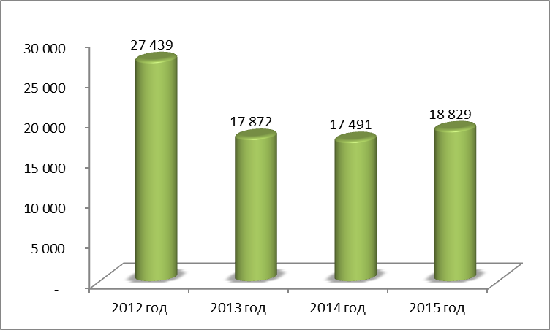  Диаграмма 4. Объем финансирования работ по капитальному ремонту и модернизации жилищного фонда за счет средств бюджета города Москвы в 2012-2015 годах (млн. рублей)

При этом в городе отсутствует достоверная информация об объеме жилищного фонда, который по срокам эксплуатации и физическому износу конструктивных элементов требует проведения капитального ремонта.
По результатам проведенных проверок эффективности и законности расходования бюджетных средств, выделенных префектурам Северного, Восточного и Центрального административных округов города Москвы на проведение капитального ремонта жилищного фонда в 2012-2013 годах и истекшем периоде 2014 года, установлены недостатки и нарушения, оказывающие негативное влияние на качество планирования и приемки работ по капитальному ремонту жилищного фонда. При наличии правового регулирования процесса планирования и приемки работ по капитальному ремонту жилищного фонда отмечались недостатки при рассмотрении самих проектов адресных перечней (титульного списка) без учета всех необходимых условий и согласований и приемке выполненных работ, что приводило в ряде случаев к некачественному капитальному ремонту многоквартирных домов.
Установлено, что акты Государственной приемочной комиссии о приемке законченного капитальным ремонтом жилого здания в эксплуатацию по завершении капитального ремонта в отдельных случаях подписывали лица, не уполномоченные общим собранием собственников жилья, что влечет риск формального похода при приемке работ по капитальному ремонту многоквартирного дома (далее – МКД).
В сфере социальной поддержки населения по оплате жилищно-коммунальных услуг в городе Москве предусмотрены различные меры социальной поддержки населения по оплате жилищно-коммунальных услуг (далее – ЖКУ). Одной из них является установление для нанимателей жилых помещений, собственников жилых помещений, имеющих единственное жилье, за площадь, занимаемую в пределах установленных норм, цен на содержание и ремонт жилых помещений на уровне ниже экономически обоснованных расходов по их содержанию и ремонту.
Разница между доходом управляющей организации от начисления платежей за содержание и ремонт общего имущества в МКД по ценам, установленным Правительством Москвы, и фактически состоявшимися расходами, но не выше планово-нормативного расхода, в соответствии с постановлением Правительства Москвы от 24 апреля 2007 года № 299-ПП «О мерах по приведению системы управления многоквартирными домами в городе Москве в соответствие с Жилищным кодексом Российской Федерации» возмещается из городского бюджета в виде субсидии на содержание и текущий ремонт общего имущества в МКД.
В городе Москве процесс монетизации льгот по оплате жилищно-коммунальных услуг (далее – ЖКУ) не проводился, сохранен порядок представления льгот в натуральной форме в виде скидки по оплате ЖКУ с последующим возмещением управляющим и ресурсоснабжающим организациям выпадающих доходов от предоставления отдельным категориям граждан льгот по оплате ЖКУ за счет средств бюджета города Москвы и федерального бюджета в зависимости от категории граждан, которым предоставляются меры социальной поддержки по оплате за ЖКУ.
Предоставление управляющим организациям субсидии на содержание и текущий ремонт общего имущества в МКД, возмещение выпадающих доходов от предоставления льгот по оплате ЖКУ отдельным категориям граждан, а также особенности расчетов за поставленные коммунальные ресурсы приводят к возникновению у управляющих организаций, отказавшихся от применения льготы (по обложению налогом на добавленную стоимость (далее – НДС) операций по реализации коммунальных услуг и работ (услуг) по содержанию и ремонту общего имущества в МКД в соответствии с пп.29, 30 п.3 ст.149 Налогового кодекса Российской Федерации), экономических оснований для получения из федерального бюджета возмещения НДС.
Временный порядок предоставления субсидий из бюджета города Москвы и Порядок возмещения через Городской центр жилищных субсидий выпадающих доходов жилищных и иных организаций от предоставления льгот по оплате ЖКУ не учитывают возможности применения управляющими организациями различного порядка налогообложения НДС операций по реализации коммунальных услуг и работ (услуг) по содержанию и ремонту общего имущества в МКД.
Принятие к вычету (возмещению) НДС, оплаченного управляющими организациями за счет средств субсидий на содержание и текущий ремонт общего имущества в МКД, и возмещения выпадающих доходов от предоставления льгот по оплате ЖКУ отдельным категориям граждан, меры социальной поддержки которых осуществляются в соответствии с законодательством Российской Федерации и города Москвы, приводит к возмещению из федерального бюджета налога, ранее предоставленного из бюджета города Москвы и федерального бюджета в составе вышеуказанной субсидии и возмещения выпадающих доходов.
Также Палатой было обращено внимание, что Временный порядок предоставления субсидий из бюджета города Москвы не предусматривает корректировку планового объема субсидии на содержание и текущий ремонт общего имущества в МКД исходя из фактического дохода управляющей организации, полученного от начисления платежей населению. Вместе с тем результаты проверки показали, что фактический доход управляющих организаций, полученный от начисления платежей населению за 2013 год и I полугодие 2014 года, выше дохода, учтенного при расчете субсидии.
Основной причиной указанных отклонений является увеличение в течение года площади жилых помещений, принадлежащих гражданам, имеющим более одного жилого помещения или не зарегистрированных в нем, и оплачивающим услуги по содержанию и ремонту жилых помещений по ставке планово-нормативного расхода в полном объеме.
С учетом выявленных недостатков Палатой предлагалось определить порядок использования управляющими организациями полученного из федерального бюджета возмещения НДС, предусмотрев его полное или частичное восстановление в доход бюджета соответствующего уровня, по обязательствам которого осуществлялись меры социальной поддержки населения города Москвы по оплате ЖКУ, внеся соответствующие изменения в нормативные правовые акты Правительства Москвы, определяющие порядок предоставления субсидий на содержание и текущий ремонт общего имущества в МКД, возмещения выпадающих доходов от предоставления льгот по оплате ЖКУ отдельным категориям граждан, а также рассмотреть возможность корректировки объема субсидии на содержание и текущий ремонт общего имущества в МКД исходя из фактического дохода управляющей организации, полученного от начисления платежей населению.
В отчетном периоде Палатой также отмечен ряд проблем в области тарифного регулирования, в том числе:
– не приведено в соответствие с Федеральным законом от 4 июня 2011 года № 123-ФЗ «О внесении изменений в Жилищный кодекс Российской Федерации и отдельные законодательные акты Российской Федерации» законодательство города Москвы в части предоставления гражданам льгот по оплате жилищно-коммунальных услуг при отсутствии у них задолженности по оплате жилых помещений и коммунальных услуг или при заключении и (или) выполнении гражданами соглашений по ее погашению;
– не принято решение о поэтапном отказе города Москвы от прямого бюджетного субсидирования управляющих и ресурсонабжающих организаций с предоставлением адресной помощи малоимущим жителям города Москвы.
Требуется актуализация действующих схем водоснабжения и канализации, теплоснабжения города Москвы, приведение их по форме и содержанию в соответствие с требованиями федерального законодательства, проработка пообъектного содержания инвестиционных программ организаций коммунального комплекса, утверждаемых Региональной энергетической комиссией города Москвы, и их обеспечение актуализированной проектно-сметной документацией.
Решением ряда отмеченных вопросов в сфере энергетического хозяйства могло бы послужить формирование предварительных перечней объектов инвестиционных программ организаций коммунального комплекса, с учетом оценки потребностей города Москвы в услугах организации коммунального комплекса и обеспеченности объектов инвестиционной программы актуализированной проектно-сметной документацией.
По результатам анализа выполнения функций в сфере топливно-энергетического хозяйства Палатой предлагалось рассмотреть вопрос об актуализации Схемы электроснабжения города Москвы с учетом расширения территории города. В целях оптимизации расходов бюджета города Москвы на содержание и ремонт установок наружного освещения и архитектурно-художественной подсветки (далее – АХП) рассмотреть вопрос о реорганизации государственного унитарного предприятия города Москвы «Моссвет» в государственное учреждение города Москвы и использовании инструмента государственного задания на содержание и эксплуатацию объектов наружного освещения и АХП.
Кроме того, выявлена целесообразность рассмотреть вопрос о возможности использования выполненных проектных работ по оснащению медицинских учреждений города Москвы аварийными источниками электроснабжения и передаче уполномоченным органам исполнительной власти города Москвы произведенных вложений.
По итогам проверки обслуживания территорий зеленого фонда Троицкого и Новомосковского административных округов города Москвы в соответствии с государственным заданием в 2013 году установлено, что имущественно-земельные права на подлежащие обслуживанию особо охраняемые зеленые территории (далее – ООЗТ) не урегулированы. Инвентаризация зеленых насаждений проведена в объеме, не превышающем 1,1 процента от общей площади ООЗТ.
Система контроля не обеспечивала проверку исполнения полного объема работ, определенных выданными предписаниями на вырубку сухостойных деревьев и кустарников.

2.2.5. Контроль расходов в сфере строительства и транспорта

Итоги отдельных мероприятий по контролю расходов на развитие городской среды отражены в разделах 1.1., 2.1. настоящего отчета.
Основной требующей решения задачей в сфере строительства и развития транспортной инфраструктуры является необходимость актуализации Генерального плана города Москвы, а также дифференциация градостроительной деятельности в зависимости от функционально-планировочной и архитектурно-пространственной структуры по каждой территориальной единице города Москвы.
Так, отсутствие в отчетном периоде утвержденной схемы территориального планирования Троицкого и Новомосковского административных округов города Москвы существенно повлияло на сбалансированное развитие присоединенной территории.
Несмотря на снижение административных барьеров в строительстве и активный перевод государственных услуг в электронный вид (разрешение на строительство, на ввод объектов в эксплуатацию, государственная экспертиза проектной документации, подготовка, утверждение и изменение градостроительных планов земельных участков) прозрачность условий партнерства частного и государственного сектора в сфере градостроительной политики и строительства города Москвы требует дальнейшего развития.
В отчетном периоде особое внимание уделялось оценке эффективности планируемых и выделяемых объемов бюджетных инвестиций на развитие дорожно-транспортной инфраструктуры (метрополитен, дорожные развязки и транспортно-пересадочные узлы, парковочное пространство, интеллектуальная транспортная система, строительство социальных объектов).
В ходе оценки приоритетов в части развития метрополитена (действующей системы) как основного вида городского скоростного внеуличного транспорта, внедрения и повышения уровня транспортного обслуживания населения города, обеспечения равноценного обслуживания метрополитеном территории города, в том числе удаленных периферийных районов, установлено, что в отчетном периоде финансовыми ресурсами для реализации основных видов деятельности Государственное унитарное предприятие города Москвы «Московский ордена Ленина и ордена Трудового Красного Знамени метрополитен имени В.И. Ленина» (далее – ГУП «Московский метрополитен») было обеспечено в достаточном объеме.
В проверяемом периоде ГУП «Московский метрополитен» получена прибыль, которая позволила выполнить ряд мероприятий по модернизации и развитию производственной базы без затрат средств бюджета города Москвы.
По сравнению с метрополитенами крупнейших городов мира по основным характеристикам и показателям деятельности в целом ГУП «Московский метрополитен» сопоставим, а по ряду направлений занимает лидирующие позиции.
Установлено, что в проверяемом периоде введено в эксплуатацию 23,6 км новых линий метрополитена и 13 станций за счет ввода в эксплуатацию новых линий в 2010-2013 гг., дополнительно обеспечена транспортная доступность метрополитена для 890,7 тыс. человек. При протяженности линий метрополитена в двухпутном исчислении, равной 324,9 км, на одну станцию приходилось 1,67 км путей (в Париже – 0,57 км, в Мадриде – 0,91 км, в Сеуле – 0,92 км, в Токио – 1,07 км).
По темпам строительства ГУП «Московский метрополитен» уступает только Пекину, по общей протяженности линий – Лондону (408,0 км), Сеулу (393,6 км). Вместе с тем по обеспеченности населения Москвы городским скоростным внеуличным транспортом (протяженность линий метрополитена на 100,0 тыс. жителей) составляет 2,68 км ГУП «Московский метрополитен» проигрывает Лондону (4,85 км), Парижу (9,45 км), Мадриду (9,73 км).
Выполнение графика движения поездов осуществлялось на высоком уровне, что соответствовало лучшим мировым показателям.
Анализ сведений, характеризующих безопасность объектов метрополитена для пассажиров, показал сокращение в 2010-2014 гг. общего количества происшествий на 30,1 процента, снижение количества технических сбоев, связанных с работой электроснабжения и эскалаторов при увеличении технических сбоев, связанных с работой систем связи.
При этом отмечены факты, свидетельствующие в отдельных случаях о недостаточно эффективной деятельности ГУП «Московский метрополитен» при закупке и ремонте подвижного состава, ремонте и модернизации инженерных систем. Кроме того, срывы поставок запасных частей и оборудования, отсутствие на российском рынке достаточного количества необходимых материалов, недостаточность ремонтных мощностей в проверяемом периоде привели к невыполнению планов финансово-хозяйственной деятельности.
Вандальные действия неустановленных лиц приводят к дополнительным расходам на устранение ущерба, нанесенного вагонам и иному имуществу ГУП «Московский метрополитен».
Отставание темпов строительства ремонтной базы и электродепо от темпов строительства новых линий создает трудности при проведении ремонта и обслуживания подвижного состава и приводит к дополнительным затратам ГУП «Московский метрополитен».
По результатам аудита эффективности обращалось внимание на необходимость экономического обоснования финансовых возможностей при закупке подвижного состава, соблюдения и формирования планов капитального ремонта с учетом установленных нормативных сроков, осуществления планирования в натуральных и стоимостных показателях, увеличения непрофильных активов ГУП «Московский метрополитен» (например, строительство транспортно-пересадочных узлов у станций метро) на основе оценки риска в целях обеспечения ввода объектов в 2015 году. Одним из выводов по результатам аудита также являлся вопрос принятия мер по увеличению ремонтных служб, механизации ремонтов, формирования требований к утверждаемым программам.
Обследование осуществления мероприятий, направленных на обеспечение создания и функционирования единого парковочного пространства города Москвы, показало:  - неэффектно используются ресурсы: 93 (или 60 процентов) из 155 приобретенных в лизинг эвакуаторов простаивают; | 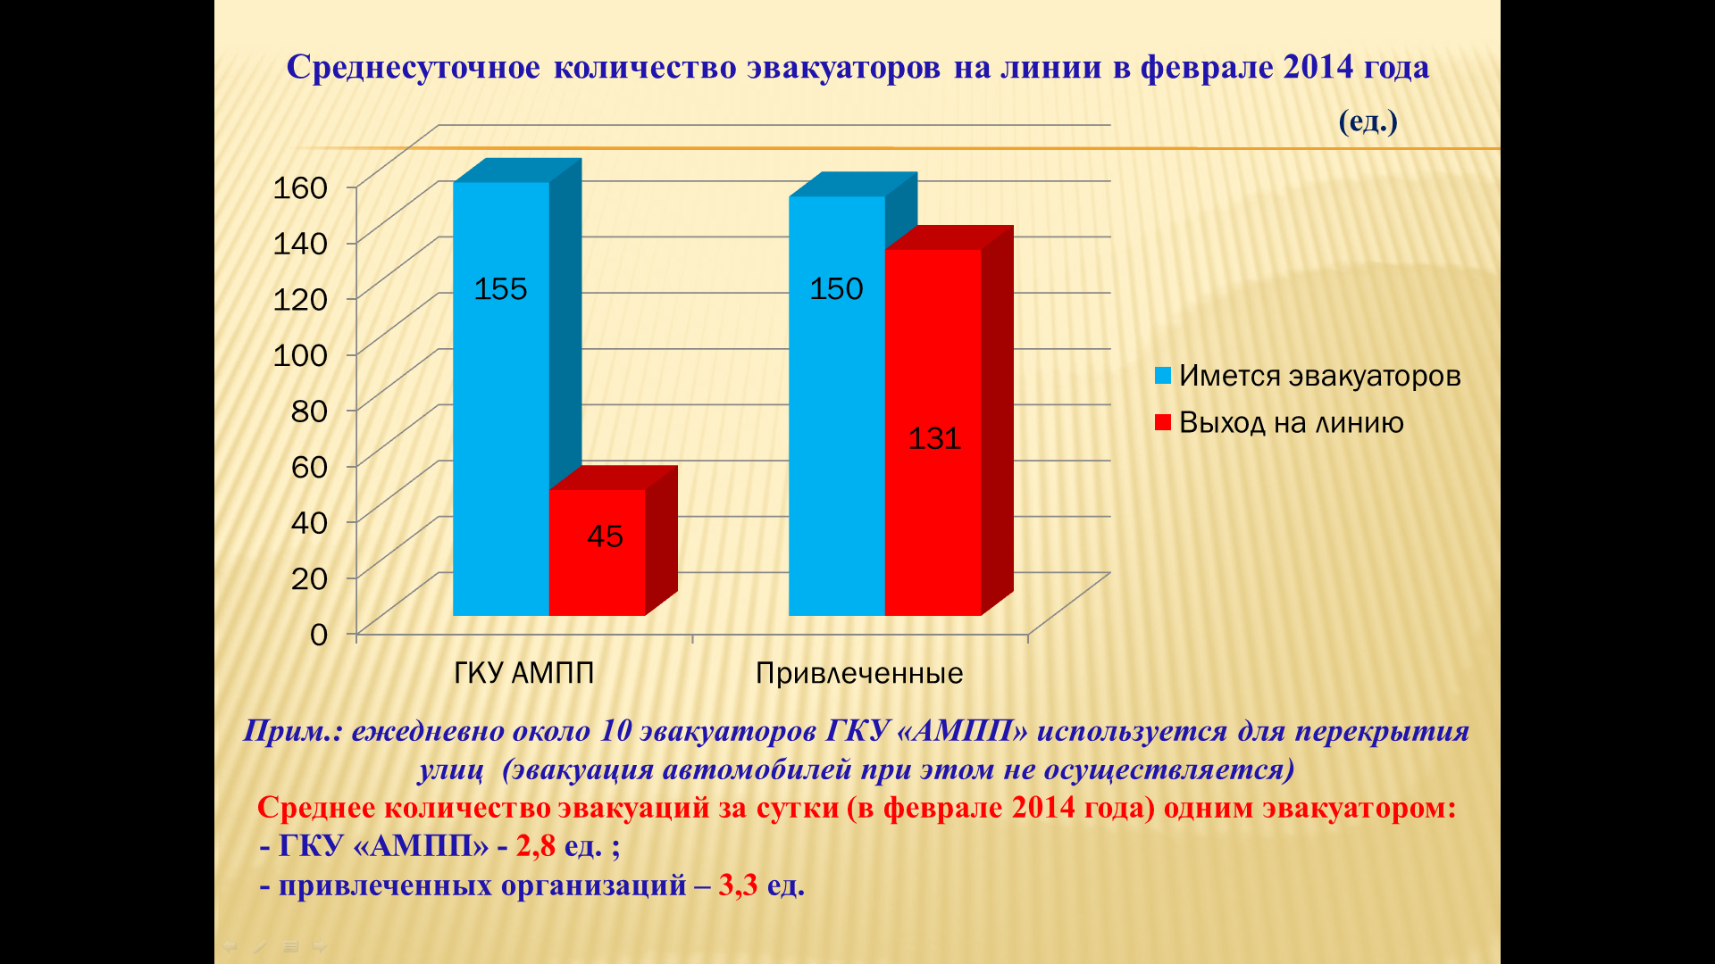
- не функционируют по назначению 14 из 20 выделенных специализированных стоянок, оборудование ряда специализированных стоянок не в полной мере соответствует установленным требованиям;
- количество невостребованных собственниками автомобилей с увеличением объемов эвакуации транспортных средств увеличивается;
- вследствие отсутствия доступа к данным информационных систем, задействованных в системе городских расчетов, невозможен достаточный контроль за правильностью исчисления, полнотой и своевременностью платежей за пользование платными городскими парковками. Так, полномочия администратора доходов в полной мере не реализуются, в том числе по причине отсутствия необходимого объема информации о начисленных и оплаченных платежах (организованного информационного обмена между участниками расчетов).
База данных заявок и перемещений автотранспортных средств не соответствует необходимым техническим требованиям, не обладает аналитическими возможностями, в том числе имеющаяся база данных не может быть использована для формирования ежедневных отчетов специализированных стоянок, что приводит к необходимости обработки большого объема данных вручную.
Количество привлекаемых для совместных мероприятий по перемещению транспортных средств в местах осложнения движения транспорта на территории города Москвы уполномоченных на задержание сотрудников Управления государственной инспекции безопасности дорожного движения Главного управления Министерства внутренних дел России по городу Москве и Московской административной дорожной инспекции недостаточно для обеспечения выполнения исходных показателей эвакуации автотранспортных средств и использования в полном объеме имеющийся парк эвакуаторов.
Одновременно отмечено, что в результате принятых мер на улично-дорожной сети города оснащены и эксплуатируются платные парковки на 24,3 тыс. машино-мест. В целом введение системы эвакуации внесло определенный вклад в улучшение транспортной ситуации в городе: пропускная способность улиц возросла, а количество нарушителей правил дорожного движения заметно сократилось.
Достаточно большое количество строящихся дорожных объектов внесло существенный вклад в развитие транспортной системы города. В ходе проверки эффективности и законности расходования бюджетных средств, выделенных на строительство дорожных развязок, установлено, что для улучшения пропускной способности дорожно-транспортной сети города в проверяемом периоде построено и введено в эксплуатацию 17 дорожных развязок общей протяженностью более 27,8 км.
Вместе с тем из предусмотренных к вводу в 2013 году восьми объектов фактически введены в эксплуатацию два объекта, на четырех объектах, по которым не закончены работы по перекладке инженерных коммуникаций и благоустройству прилегающей территории, открыто рабочее движение. Одной из основных причин является планирование бюджетных ассигнований на проектирование, строительство и реконструкцию дорожных развязок без обоснования фактической потребности в финансовых ресурсах.
По двум объектам строительно-монтажные работы не завершены, а сроки ввода в эксплуатацию на дату проверки были сорваны. При этом после открытия рабочего движения транспорта на дорожных развязках завершение работ по перекладке инженерных коммуникаций и благоустройству прилегающей территории ведется низкими темпами, что создает неудобство для передвижения транспорта и снижает эффект от запуска движения по построенным объектам.
Ни одна из дорожных развязок, введенных в эксплуатацию в 2012-2013 годах, не была полностью оформлена в собственность города Москвы, построенные объекты дорожно-транспортной инфраструктуры также не были оформлены в собственность города Москвы в установленном порядке и не переданы на баланс эксплуатирующих организаций.
Проверкой установлены факты нарушения требований действующего законодательства в части оформления разрешительной документации, ведения авторского надзора и строительного контроля, а также неэффективные расходы бюджетных средств на разработку невостребованной проектной документации.
В ходе проверки строительства жилья установлено низкое исполнение предоставленных бюджетных инвестиций, основными причинами чего являлось: отсутствие утвержденной проектной документации при определении потребности в бюджетных инвестициях, необходимость перепроектирования ряда объектов социального назначения в связи с изменением проектной мощности, длительное неиспользование бюджетных средств.
Одновременно обращено внимание на ввод в эксплуатацию незавершенных строительством объектов, а также недостаточный уровень контроля за ходом строительства, низкое качество организации и выполнения работ.
В ходе проверки выявлены нарушения исполнения обязательств по заключенным договорам на выполнение функций заказчика в части получения разрешительной документации, освидетельствования скрытых работ, ведения авторского надзора и строительного контроля за ходом строительства, оформления исполнительной документации, подтверждения объемов выполненных и оплаченных работ, страхования строительно-монтажных рисков.
По проверенным объектам строительства Палатой преимущественно устанавливались факты отсутствия завершения работ по внешней и внутренней отделке, монтажу лифтов, устройству кровли, прокладке инженерных сетей. По результатам проведенных Палатой контрольных мероприятий за 2013-2014 гг. приняты меры по завершению строительства жилых домов, усилению строительного контроля и надзора как со стороны заказчиков строительства, так и Комитета государственного строительного надзора города Москвы. Так, в 2014 году на 65,0 процента увеличилось количество объектов, на которых осуществляется государственный строительный надзор, на 28,0 процента возросло количество наложенных административных штрафов.
В 2014 году по семи жилым домам общей площадью 132,6 тыс. кв. метров Комитетом государственного строительного надзора города Москвы были отозваны выданные разрешения на ввод в эксплуатацию.
Значительно повысилась строительная готовность объектов, предлагаемых к вводу. Так, по результатам выборочных выездных проверок количество объектов, введенных в эксплуатацию с нарушениями Градостроительного кодекса Российской Федерации, сократилось с 86,0 процента в 2013 году до 51,0 процента по итогам 2014 года.
В целях повышения качества результатов контрольных мероприятий в отчетном периоде широко использовался метод выездных проверок для осмотра готовности и качества строительства построенных объектов. Всего осуществлено около 170 выездных проверок на объекты капитального строительства.
По причине отсутствия взаимодействия уполномоченных органов установлено несоблюдение сроков передачи проектной документации на строительство 23 детских образовательных учреждений и затрат на ее разработку, не возвращена для зачисления в доход бюджета города Москвы сумма экономии бюджетных инвестиций.
По-прежнему в ходе проверок достоверности определения сметной стоимости строительства выявляются недостатки в сфере контроля за разрабатываемой проектной документацией, включая наличие в сметах технических ошибок, что приводит к увеличению стоимости строительно-монтажных работ.
Проверка закрепленных за уполномоченными органами функций по государственному строительному надзору, выдаче разрешений на строительство и на ввод объектов в эксплуатацию при строительстве, реконструкции и капитальном ремонте объектов капитального строительства показала, что в 2014 году количество объектов, за строительством которых осуществлялся государственный строительный надзор, увеличилось в два раза. Выдача разрешений на ввод в эксплуатацию ряда объектов осуществлялась с нарушением действующего градостроительного законодательства в части ввода в эксплуатацию объектов, имеющих не полную строительную готовность.
Одновременно отмечено, что с 2014 года строительство внутриквартальных инженерных сетей и жилых зданий осуществляется в рамках отдельных контрактов. При этом инженерные сети вводятся в эксплуатацию в сроки, не согласованные со сроками ввода зданий, что приводит к задержкам при заселении зданий и, как следствие, возникновению рисков неэффективного расходования средств на содержание введенных в эксплуатацию зданий. На 15 проверенных объектах, готовых к заселению, не определена постоянная управляющая компания.
В рамках надзорной деятельности рассмотрено 5169 дел об административных правонарушениях, общая сумма штрафов составила 471,5 млн. рублей (на 27 процентов больше, чем в 2013 году).
Анализ причин низкого уровня использования средств бюджета, выделенных на градостроительное развитие территорий, показал, что одной из причин является отсутствие необходимой градостроительной документации на присоединенные к городу Москве территории, недостатки в организации и проведении конкурсных процедур, неисполнение подрядными организациями обязательств по заключенным государственным контрактам.
В целом в рамках запланированных мероприятий для обеспечения садоводческих некоммерческих товариществ инженерной инфраструктурой построено 22,1 км автомобильных дорог, 11,9 км линий электропередач, проведена мелиорация земель площадью 480,0 га (освоение бюджетных ассигнований за 2013 год составило 35,0 процента, за девять месяцев 2014 года – 35,3 процента).
Палатой обращено внимание на отсутствие утвержденного порядка рассмотрения и отбора заявок товариществ, в интересах которых планируется строительство за счет средств бюджета города Москвы объектов инженерной и транспортной инфраструктуры.
Не решены вопросы постановки на баланс и государственной регистрации права собственности на завершенные объекты капитального строительства.
Город Москва не располагает земельным фондом, свободным от застройки и пригодным для организации садоводческого огороднического хозяйства.
С учетом вышеприведенных факторов возможным выходом из сложившейся ситуации могли бы стать разработка документов территориального планирования с включением в необходимом объеме строительства объектов инженерной и транспортной инфраструктуры для садовых некоммерческих товариществ, расположенных на присоединенных к городу Москве территориях.

* * *

На основе результатов деятельности Палаты в 2014 году и с учетом итогов контрольных и экспертно-аналитических мероприятий Коллегией Палаты 26 декабря 2014 года утвержден План работы КСП Москвы на 2015 год, в котором определены приоритетные области контрольной, экспертно-аналитической и иной деятельности:
1. Проведение аудитов эффективности в различных сферах жизнедеятельности города (трудовой потенциал региона, продовольственная безопасность, дошкольное образование, обязательное медицинское страхование, капитальный ремонт многоквартирных домов, комплексное благоустройство территорий общественного назначения, ремонт и содержание автомобильных дорог).
2. Обследование формирования и развития структуры экономики города, анализ социально-экономических проектов.
3. Осуществление аудита в сфере закупок как в рамках экспертно-аналитической, информационной и иной деятельности, так и в рамках тематических контрольных мероприятий.
4. Осуществление обследований экономической обоснованности финансового обеспечения государственных заданий.
5. Проведение проверок деятельности органов исполнительной власти города Москвы в сфере установленных государственных функций.
6. Разработка и внедрение стандартов по основным направлениям деятельности Контрольно-счетной палаты Москвы с учетом предоставленных полномочий при осуществлении аудита эффективности, в сфере государственных закупок и практики их реализации.
7. Развитие информационно-аналитической системы КСП Москвы в целях совершенствования информационного взаимодействия Контрольно-счетной палаты Москвы с органами исполнительной власти города Москвы и иными государственными органами.

Пункты 8., 9., 10., 12.1., 17., 18., 24.-25., 29., 30., 31.-32., 35.-36., 39., 41., 43.-44., 49. Плана работы Палаты на 2014 год.
Пункты 9., 18., 24., 26., 29., 30., 32., 40., 43. Плана работы Палаты на 2014 год.
Пункты 8., 12.1., 25., 44. Плана работы Палаты на 2014 год.
Пункты 9., 19., 26., 33., 41. Плана работы Палаты на 2014 год.
Пункты 9., 17., 18., 19., 24., 25., 26., 28., 29., 31., 32., 37., 39., 40., 41., 43., 49. Плана работы Палаты на 2014 год.
Пункты 8., 9., 10., 18., 24., 25., 29., 30., 31., 36., 38., 39., 40., 49. Плана работы Палаты на 2014 год.
Пункты 8., 9., 10., 12.1., 17., 18., 19., 24., 25., 26., 29.-32., 33., 35., 36., 38.-41., 44., 49., 50., Плана работы Палаты на 2014 год.
Казенное предприятие города Москвы «Управление гражданского строительства», Государственное унитарное предприятие города Москвы «Дирекция единого заказчика района Зябликово», Государственное унитарное предприятие города Москвы «Дирекция единого заказчика района Царицыно».
Казенное предприятие города Москвы «Управление гражданского строительства», Государственное автономное учреждение культуры города Москвы «Центральный парк культуры и отдыха имени М. Горького», Филиал Государственного казенного учреждения города Москвы «Дирекция заказчика жилищно-коммунального хозяйства и благоустройства Центрального административного округа», Государственное казенное учреждение «Дирекция заказчика жилищно-коммунального хозяйства и благоустройства Северного административного округа города Москвы», Государственное бюджетное учреждение города Москвы «Пансионат для ветеранов труда № 17» Департамента социальной защиты населения города Москвы.
Комитет государственных услуг города Москвы.
Департамент топливно-энергетического хозяйства города Москвы.
Государственное бюджетное учреждение здравоохранения города Москвы «Городская поликлиника № 36».
Пункт 47. Плана работы Палаты на 2014 год.
Пункт 43. Плана работы Палаты на 2014 год.
Пункт 29. Плана работы Палаты на 2014 год.
Пункт 14. Плана работы Палаты на 2013 год.
Пункты 26., 1.4.14., 14. Плана работы Палаты на 2013 год.
Пункт 1.3.6. Плана работы Палаты на 2012 год.
Пункт 25. Плана работы Палаты на 2013 год.
Пункт 26. Плана работы Палаты на 2013 год.
Пункт 30. Плана работы Палаты на 2013 год.
Проверка правомерности и эффективности использования бюджетных средств и иных объектов государственной собственности в сфере газоснабжения города Москвы (Пункт 1.4.10. Плана работы Палаты на 2012 год).
Проверка правомерности и эффективности распоряжения объектами собственности города Москвы, закрепленными на праве хозяйственного ведения за Государственным унитарным предприятием города Москвы «Научно-производственное объединение «Мосгормаш» (Пункт 44. Плана работы Палаты на 2013 год).
Пункт 30. Плана работы Палаты на 2013 год.
Пункт 32. Плана работы Палаты на 2013 год.
По результатам проверки правомерности и эффективности расходования средств бюджета города Москвы, выделенных на развитие спорта высших достижений в городе Москве в рамках подготовки московских спортсменов к летним XXX Олимпийским играм и XIV Паралимпийским играм 2012 года в г. Лондоне (Пункт 26. Плана работы КСП Москвы на 2013 год).
Пункт 9. Плана работы Палаты на 2014 год.
Утвержден постановлением Правительства Москвы от 10 февраля 2015 года № 40-ПП.
Постановление Правительства Москвы от 9 апреля 2013 года № 216-ПП «О мерах по реализации Закона города Москвы от 11 июля 2012 г. № 42 «О порядке перемещения транспортных средств на специализированную стоянку, их хранения, оплаты расходов на перемещение и хранение, возврата транспортных средств в городе Москве».
Постановление Правительства Москвы от 23 сентября 2014 года № 569-ПП «О Порядке выявления, перемещения, временного хранения и утилизации брошенных, в том числе разукомплектованных, транспортных средств в городе Москве».
Пункт 28. Плана работы Палаты на 2014 год.
Постановление Правительства Москвы от 2 декабря 2014 года № 715-ПП «О внесении изменения в постановление Правительства Москвы от 27 сентября 2011 г. № 447-ПП».
Постановление Правительства Москвы от 2 декабря 2014 года № 716-ПП «О внесении изменения в постановление Правительства Москвы от 22 августа 2012 года № 425-ПП».
Пункт 35. Плана работы Палаты на 2014 год.
Пункт 32. Плана работы Палаты на 2014 год.
Распоряжения Департамента городского имущества города Москвы от 1 сентября 2014 года № 13832 «О принятии в собственность города Москвы движимого имущества и закреплении его на праве оперативного управления за КП «МЭД», от 4 февраля 2014 года № 1282 «О принятии в собственность города Москвы движимого имущества и закреплении его на праве хозяйственного ведения за ГУП «Моссвет», от 8 апреля 2014 года № 4463 «О принятии в собственность города Москвы движимого имущества и закреплении его на праве оперативного управления за государственным бюджетным учреждением города Москвы «Гормост», государственным бюджетным учреждением города Москвы «Автомобильные дороги».
Распоряжения Департамента городского имущества города Москвы от 2 декабря 2014 года № 19380 «О принятии в собственность города Москвы движимого имущества и закреплении его на праве оперативного управления за КП «МЭД», от 5 декабря 2014 года № 19624 «О принятии в собственность города Москвы движимого имущества и закреплении его на праве оперативного управления за КП «МЭД», от 5 декабря 2014 года № 19625 «О принятии в собственность города Москвы объектов недвижимости, расположенных по адресу: г.Москва, р-н Внуково, ул. Советская, д.17, стр. 1,2,4,5 и закреплении их на праве оперативного управления за КП «МЭД».
Пункт 19. Плана работы Палаты на 2014 год.
Пункт 27. Плана работы Палаты на 2013 год.
В формах стационарного, полустационарного социального обслуживания, обслуживания на дому, социальной адаптации и реабилитации.
Соответственно постановления Правительства Москвы от 26 декабря 2014 года № 827-ПП «Об утверждении дополнительного перечня категорий граждан, имеющих право на бесплатное предоставление социальных услуг в городе Москве по формам социального обслуживания установленных федеральным законодательством» и от 26 декабря 2014 года № 830-ПП «Об утверждении Порядка организации осуществления регионального государственного контроля (надзора) в сфере социального обслуживания граждан в городе Москве».
Пункт 1.3.5. Плана работы Палаты на 2012 год.
Утвержденный постановлением Правительства Москвы от 28 декабря 2004 года № 911-ПП.
Утвержденное постановлением Правительства Москвы от 24 января 2006 года № 37-ПП.
Постановление Правительства Москвы от 12 декабря 2014 года № 756-ПП «О внесении изменений в правовые акты города Москвы и признании утратившими силу отдельных положений правового акта города Москвы».
Пункт 24. Плана работы Палаты на 2014 год.
Пункт 49. Плана работы Палаты на 2014 год.
Пункт 44. Плана работы Палаты на 2014 год.
Подпункт 6.1. «Организация и проведение выездной проверки при рассмотрении обращения жильцов многоквартирного дома по вопросу некачественного проведения капитального ремонта кровли» п.6 «Организация работы по приему населения, проведению консультаций, подготовке ответов на запросы и обращения юридических и физических лиц сотрудниками КСП Москвы по вопросам, входящим в их компетенцию» раздела II «Иные мероприятия» Плана работы Палаты на 2014 год.
Выявлено в рамках выборочной проверки бюджетной отчетности и первичной документации в рамках тематических контрольных мероприятий у 23 из 63 ГАБС (факты неполноты, непрозрачности и неинформативности выявлены у 17 ГАБС, несоответствия годовой бюджетной отчетности ГАБС данным, полученным в ходе внешней проверки, – у четырех ГАБС, иные факты – у 11 ГАБС).
Пункт 15. Плана работы Палаты на 2014 год.
Подпункты 2, 3, 4, 5 п.8 и п.11 Методических указаний по разработке и реализации государственных программ города Москвы, утвержденных совместным приказом Департамента экономической политики и развития и Департамента финансов города Москвы от 17 декабря 2013 года № 269/143-ПР.
Обследование хода реализации Государственной программы города Москвы «Имущественно-земельная политика города Москвы на 2012-2016 гг.» (Пункт 8. Плана работы Палаты на 2014 год).
Проверка правомерности и эффективности использования государственного имущества и средств бюджета города Москвы, связанных с выполнением Департаментом науки, промышленной политики и предпринимательства города Москвы государственных функций и оказанием подведомственными учреждениями государственных услуг (Пункт 9. Плана работы Палаты на 2014 год).
Проверка правомерности и эффективности использования средств бюджета города Москвы, связанных с реализацией подпрограммы «Государственная охрана, сохранение и популяризация объектов культурного наследия» Государственной программы города Москвы «Культура Москвы 2012-2016 гг.». (Пункт 10. Плана работы Палаты на 2014 год).
Пункт 9. Плана работы Палаты на 2014 год.
Пункт 10. Плана работы Палаты на 2014 год.
Пункт 8. Плана работы Палаты на 2014 год.
Обследование деятельности органов исполнительной власти города Москвы и созданных ими государственно-общественных объединений по контролю за уплатой налогов на доходы физических лиц, полученные от сдачи жилых помещений в аренду (поднаем) (Пункт 46. Плана работы Палаты на 2014 год).
Одним из основных факторов, влияющих на указанное сокращение, является: приватизация объектов нежилого фонда, в том числе в рамках реализации Федерального закона от 22 июля 2008 года № 159-ФЗ «Об особенностях отчуждения недвижимого имущества, находящегося в государственной собственности субъектов Российской Федерации или в муниципальной собственности и арендуемого субъектами малого и среднего предпринимательства, и о внесении изменений в отдельные законодательные акты Российской Федерации».
При этом недостаточно используется потенциал такой экономически эффективной формы поддержки предпринимателей, как предоставление субсидий на возмещение части затрат на уплату процентов по кредитам, притом что эффект от использования вышеуказанных бюджетных субсидий по сумме привлеченных внебюджетных инвестиций в расчете на один рубль предоставленных получателям субсидий в два-четыре раза превышает аналогичный показатель по другим направлениям субсидирования.
Пункт 48. Плана работы Палаты на 2014 год.
Пункт 18. Плана работы Палаты на 2014 год.
Постановление Правительства Москвы от 27 февраля 2012 года № 68-ПП «Об утверждении Порядка формирования начальной (максимальной) цены государственных контрактов и гражданско-правовых договоров при размещении заказов на поставки товаров, выполнение работ, оказание услуг, финансирование которых осуществляется с привлечением средств бюджета города Москвы».
Утвержден распоряжением Департамента экономической политики города Москвы от 3 августа 2007 года № 30-Р.
Постановление Правительства Москвы от 7 февраля 2012 года № 26-ПП «Об утверждении Положения об эксплуатации автоматизированных информационных систем и ресурсов города Москвы».
Пункт 12.1. Плана работы Палаты на 2014 год.
Постановление Правительства Москвы от 3 октября 2006 года № 771-ПП «О передаче в оперативное управление управами районов города Москвы помещений для размещения общественных пунктов охраны порядка г.Москвы».
Пункт 17. Плана работы Палаты на 2014 год.
Проверка правомерности и эффективности использования бюджетных средств и государственного имущества при реализации мероприятий по созданию и развитию сети многофункциональных центров предоставления государственных услуг в рамках реализации Государственной программы города Москвы «Открытое Правительство» на 2012-2016 гг. (Пункт 19. Плана работы Палаты на 2013 год).
Пункт 19. Плана работы Палаты на 2014 год.
Пункты 14.1.-14.6. Плана работы Палаты на 2014 год.
Пункт 28. Плана работы Палаты на 2014 год.
Пункт 25. Плана работы Палаты на 2014 год.
Размещен по адресу: www.pgu.mos.ru.
Пункт 24. Палана работы Палаты на 2014 год.
Пункт 26. Плана работы Палаты на 2014 год.
Не используется 17 объектов недвижимого имущества площадью 6823,8 кв. метра (Пункт 26. Плана работы Палаты на 2014 год), длительное время не использовались аудио-видео техника и принтеры (Пункт 24. Плана работы Палаты на 2014 год), не использовалось 11 из 54 единиц проверенного медицинского оборудования (Пункт 49. Плана работы Палаты на 2014 год).
Пункт 43. Плана работы Палаты на 2014 год.
Пункт 45. Плана работы Палаты на 2014 год.
Пункты 29., 30. и 31. Плана работы Палаты на 2014 год.
Закон города Москвы от 3 ноября 2004 года № 70 «О мерах социальной поддержки отдельных категорий жителей города Москвы», постановление Правительства Москвы от 7 декабря 2004 года № 850-ПП «О Порядке и условиях обеспечения мер социальной поддержки граждан по оплате жилья и коммунальных услуг».
Закон Российской Федерации от 15 мая 1991 года № 1244-1 «О социальной защите граждан, подвергшихся воздействию радиации вследствие катастрофы на Чернобыльской АЭС», Федеральный закон от 12 января 1995 года № 5-ФЗ «О ветеранах», Федеральный закон от 24 ноября 1995 года № 181-ФЗ «О социальной защите инвалидов в Российской Федерации», Постановление Правительства Российской Федерации от 12 декабря 2007 года № 861 «Об утверждении методики распределения субвенций из федерального бюджета между бюджетами субъектов Российской Федерации на оплату жилищно-коммунальных услуг отдельным категориям граждан и Правил предоставления субвенций из федерального бюджета бюджетам субъектов Российской Федерации на оплату жилищно-коммунальных услуг отдельным категориям граждан и осуществления расходов бюджетов субъектов Российской Федерации, источником финансового обеспечения которых являются указанные субвенции».
Пункт 33. Плана работы Палаты на 2014 год.
Утвержден постановлением Правительства Москвы от 4 июня 2002 года № 411-ПП «О возмещении выпадающих доходов организаций от предоставления гражданам льгот по оплате жилищных, коммунальных услуг и услуг связи».
Пункт 35. Плана работы КСП Москвы на 2014 год.
Пункт 32. Плана работы КСП Москвы на 2014 год.
Пункт 44. Плана работы Палаты на 2014 год.
Пункт 47. Плана работы Палаты на 2014 год.
Практически по всем службам в проверяемом периоде планирование капитального ремонта производилось без учета технических нормативных сроков и периодичности ремонтов, а только по предаварийному и критическому состоянию объектов.
Пункт 38. Плана работы Палаты на 2014 год.
Невостребованные, эвакуированные в период 2006-2014 гг. автотранспортные средства.
Пункт 40. Плана работы Палаты на 2014 год.
Пункт 41. Плана работы Палаты на 2014 год.
Пункт 37. Палана работы Палаты на 2014 год.
Пункт 37. Плана работы Палаты на 2014 год.
Пункт 36. Плана работы Палаты на 2014 год.
www.ksp.mos.ru/Раздел «План работы».

